Ein praktischer Leitfaden für freie Energie Geräte Autor: Patrick J. Kelly

Kapitel 20: Gesundheit

Es gibt eine Reihe von Dingen, die einen tiefen Einfluss auf die Gesundheit einer Person haben. Es gibt die offensichtlichen Dinge wie immer ausreichend Schlaf, ausreichende Bewegung, ausreichende Ernährung einschließlich einer breiten Palette von Vitaminen und Mineralien. Die meisten Menschen sind sich dieser Dinge schon bewusst.

Hulda Clark besagt, dass die Krankheit entweder durch die Aufnahme von Giften oder durch die Befall von einem oder mehreren von einer Vielzahl von zerstörerischen Bugs verursacht wird, und sie produzierte ein Buch über die Behandlung dieser schädlichen Dinge: http://www.free-energy-info.com/Hulda2.pdf und ein anderes Buch, das sich speziell mit der Behandlung von Krebs: http://www.free-energy-info.co.uk/Hulda.pdf.

Bob Beck war auch sehr effektiv im Umgang mit Krankheit, einschließlich der Krankheiten, die herkömmliche (Pharma-basierte) Medizin nicht heilen kann. Bob empfiehlt die Verwendung von kolloidalem Silber (http://www.free-energy-devices.com/Silver.pdf) und elektronisches Pulsieren bei niedriger Frequenz von etwa 4 Impulsen pro Sekunde (http://www.free-energy-info.tuks.nl/Beck.pdf) Und bauliche Hilfe finden Sie unter http://www.free-energy-info.com/BeckBuild.pdf. Es ist auch eine Tatsache, dass Autismus schnell durch den Einsatz der 100-jährigen Drogen-Suramin bekämpft werden kann.

Es gibt auch Effekte, die typischerweise durch Alterung verursacht werden. Es gibt die Bedingung von Alzheimer, die durch die tägliche Einnahme von MSM und Lecithin und den Zustand der Makuladegeneration (verschlimmert durch LED-Beleuchtung in Ihrem Haus) bekämpft werden kann, was zu Blindheit führt, die durch die Einnahme von Lutein täglich bekämpft werden kann.

Sowohl Hulda Clark als auch Bob Beck haben vielen Menschen dabei geholfen, körperliche Probleme zu überwinden. Um 1920 präsentierte Georges Lakhovsky, ein Russe, ein sehr fortgeschrittenes System, das wahrscheinlich das bisher stärkste medizinische System ist.

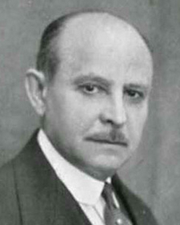

Das Lakhovsky-System beruht auf der Tatsache, dass jede Zelle eines lebenden Körpers in ihrer eigenen Frequenz schwingt und dass Zellen, die nicht gesund sind, schwache Vibrationen aufweisen. Lakhovsky beschäftigt sich damit, indem er seinen Patienten in einem milden elektronischen Feld sitzt, das über einen sehr weiten Frequenzbereich schwingt. Dieses Vibrationsfeld ist für den Patienten sehr vorteilhaft, da es die Kraft der Zellen im Körper verstärkt, ihre Vibrationsstärke erhöht und so ihr Gesundheitsniveau erhöht. Es gibt keinen Kontakt zwischen dem Gerät und dem Patienten, und die Behandlung kann mit allen möglichen Krankheiten umgehen. Zum Zeitpunkt des Schreibens bin ich nicht bewusst, jeden richtig gebauten, fertigen Lakhovsky Oszillator zum Verkauf angeboten werden. Jedoch ist es vollkommen möglich, eine von Ihren Selbst zu machen, und das ist, was der Rest dieses Kapitels ungefähr ist. Nur um es klar in deinem Kopf, die Behandlung beinhaltet das Sitzen in einem harmlosen elektronischen Bereich, wie Sie sehen können Lakhovsky tun hier:

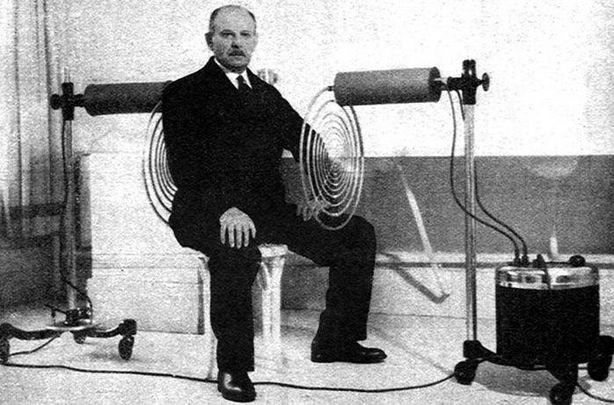

Ein amerikanischer Mitwirkender, der anonym bleiben möchte, hat mit freundlichen Grüßen erklärt, die Details seiner erfolgreichen Replikation eines Lakhovsky-Weitbereichsoszillators zu teilen. Sein Entwurf wurde unabhängig von achtzehn anderen Personen repliziert und seine eigene Einheit ist seit zwei Jahren regelmäßig im Einsatz. Er sagt:

Mit meinem Lakhovsky-Maschine werde ich nie krank oder sogar eine Erkältung mehr. Ich benutze es für fünfzehn Minuten einmal sehr vier Tage. Ich werde Sie nicht mit Georges Lakhovskys Lebensgeschichte langweilen. Es gibt eine Menge von Informationen über das Internet, die Sie suchen können, um mehr über den Mann. Lassen Sie mich Ihnen sagen, was ich von ihm halte, wie ich ihn und seine Arbeit kennen gelernt habe, und warum ich glaube, er ist ein "größer als das Leben" Figur.

Lakhovsky wurde 1870 in Russland geboren. Er lebte in Frankreich und dann im Jahre 1940 zog er nach Amerika, aber mit großem Wissen und Erfahrung, wurde er von Dr. Disraeli Kobak begrüßt. Anschließend verwendete Dr. Kobak die Maschine von Lakhovsky, um Tausende von Patienten mit einer Vielzahl von Krankheiten zu behandeln.

Lakhovsky starb bei einem Autounfall im Jahr 1942. Er war 73 Jahre alt. Sein Sohn übernahm seine Arbeit mit Dr. Kobak. Lakhovsky glaubte, dass die Zellen sind kleine Oszillatorische Schaltungen, Emission ultra kurzen elektromagnetischen Wellen. Er hat gezeigt, daß kein Lebewesen ohne Zellen ist, und diese Zellen wirken wie ein Radio, das durch Oszillationsschaltungen gebildet wird.

1998 kaufte ich ein Buch von Georges Lakhovsky. Das Buch trägt den Titel "Das Geheimnis des Lebens". Ich besitze noch dieses Buch und ich würde es nie verkaufen. Es änderte meine Sicht auf den menschlichen Körper und wie es funktioniert .... So begann ich, etwas über seine Arbeit zu sammeln, wollte ich seine Multiple Wave Oszillator Maschine vor 20 Jahren zu bauen, aber es gab einfach nicht genug Informationen zur Verfügung Zeit.

Ich hatte eine Idee, wo ich anfangen sollte, wegen seines Patents seiner frühen Maschine, aber es war definitiv nicht genug Informationen, um meine Zeit und Geld zu diesem Zeitpunkt zu investieren. Jahre vergingen, während ich auf die richtige Zeit wartete. Ich habe auch über die Dotto Ringmaschine kennen gelernt, aber wegen fehlender Informationen habe ich beschlossen, nichts dagegen zu tun. Wie Sie in Kürze sehen werden, habe ich die richtige Entscheidung getroffen ... Sie können nicht einfach die Lakhovsky Maschine erraten! Sie müssen wissen, die Fakten, um in der Lage sein, es richtig und sicher zu bauen!

Georges Lakhovsky war eine humanitäre, fürsorgliche Person, die Tausende von Leben mit seiner Maschine rettete. Hunderte Male behandelte er arme Leute, ohne ihnen eine Gebühr zu zahlen. Er sagte einmal zu einem Doktor, dass es nicht um Geld und Ruhm geht, wenn die Leute zu ihm zurückkehren, nachdem er ihnen den Blick in die Augen geheilt hat, war die Dankbarkeit für ihn mehr wert als alles andere. Er kümmerte sich nur um Kranke. Er war seiner Zeit weit voraus. Er war genial wie Nicola Tesla.

Lakhovsky erklärte, dass "das Leben durch Strahlung geschaffen, durch Strahlung erhalten und durch oszillatorisches Ungleichgewicht zerstört wird". Wie Lakhovskys Maschine funktioniert, ist nicht so schwer zu verstehen. Zuerst müssen Sie verstehen, dass alles in unserem Universum vibriert! Tesla sagte; "Wenn Sie die Geheimnisse des Universums finden wollen, denken Sie an Energie, Frequenz und Vibration". Tesla wurde ein guter Freund, als Georges Lakhovsky ihn bat, ihm zu helfen, seine Spule für seine Maschine zu entwerfen. Ich denke, die Beweise sind überwältigend in der Maschine selbst. Einige Leute sagen, dass es Tesla-Technologie in Lakhovsky's Maschine versteckt.

Es ist unglücklich, dass Tesla und Lakhovsky nur wenige Monate voneinander getrennt sind. Das größte Problem, das Lakhovsky ausgesetzt war, war, dass er die Tatsache überwinden musste, dass der menschliche Körper aus über 200 Quintillion Zellen bestand! Jede Zelle oszilliert mit ihrer eigenen spezifischen Rate und mit ihrer eigenen speziellen Wellenlänge. So musste er eine Vorrichtung herstellen, die in der Lage ist, ein elektrostatisches Feld mit einer großen Anzahl von verschiedenen Frequenzen mit Wellenlängen von 3 Metern bis Infrarot zu erzeugen, dh eine Frequenz von 750 kHz bis zu 3 GHz oder sogar 300 GHz. Dies ist notwendig, damit jede Zelle ihre eigene Frequenz finden und in Resonanz schwingen kann.

Um dies zu realisieren, benötigte er auch eine Diffusorantenne mit einem daran angeschlossenen Schwingkreis. 1931 wurde die erste Lakhovsky-Maschine in einem Pariser Krankenhaus installiert. In Amerika und in Europa wurde die Maschine sehr erfolgreich zur Behandlung verschiedener organischer Krankheiten einschließlich Krebs eingesetzt.

Dies ist ein fortgeschrittenes Design, und während der Schaltplan Komponenten als einzelne Elemente zeigt, bestehen einige von ihnen aus zwei oder mehr Komponenten, wie im beschreibenden Text erklärt. Es gibt sehr wenig Spielraum für alternative Komponenten, wenn das Gerät wie vorgesehen betrieben werden soll und positive Auswirkungen auf den Menschen hat, und selbst die Ausrichtung der Ausrüstung ist ein kritischer Faktor. Allerdings funktioniert das Design wie hier beschrieben gut und ist einfach genug für Sie zu bauen. Dies ist der Schaltplan:

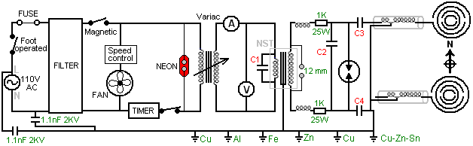

Sind die Komponenten selbst ziemlich schwer und werden so in eine ziemlich umfangreiche Schachtel eingebaut, die selbst körperlich schwer ist und so auf vier Rollen montiert ist, so daß sie leicht umhergefahren werden kann. Da der Erbauer Amerikaner ist, ist sein Netz 110V Wechselstrom, der durch einen Fußschalter gesteuert wird, der das Gerät sofort ausschaltet, wenn der Patient wählt. Die Netzspannung führt dann durch eine Sicherung, einen Filter und einen Magnetschalter, um eine elektronisch saubere und sichere Stromversorgung zu gewährleisten. Da jedoch die Schaltung mit ihrer Funkenstrecke beträchtliches elektronisches Rauschen erzeugt, ist das Filter hauptsächlich dazu da, um Signale zu blockieren, die von der Schaltung erzeugt werden, um wieder in die Netzverdrahtung zurückzukehren. Ebenso hat die Schaltung eine Sechs-Stab-Erdung in unmittelbarer Nähe und verwendet Erdungsstäbe aus Kupfer, Messing, Aluminium, Eisen und verzinktem Kupfer. Bitte beachten Sie, dass Ihr Anschluss "Erde" oder "Masse" Ihr eigener Erdanschluss sein muss und das Netzerdungsdraht nicht so verwendet werden darf, dass Störungen vom Stromkreis durch die gemeinsame Erdleitung zu anderen Netznutzern in der Nähe führen. Ein Kühlgebläse wird direkt aus dem Netz gespeist und ein mechanischer Zeitschalter ist vorgesehen, so dass die Behandlungszeit im Voraus eingestellt werden kann. Eine Neonlampe ist installiert, um zu zeigen, wenn der Timer in Betrieb ist.

Allerdings, wenn Sie nicht in der Elektronik erfahren, bitte nicht durch den Schaltplan abgeschoben werden, da die meisten Komponenten gekauft werden können fertig und so die Mehrheit der Erstellung der Schaltung ist nur eine Frage der Verbindung von kommerziellen Komponenten.

Was gebaut werden muss, sind das Gehäuse, ein paar Spulen (und die sind leicht zu windeln, auch wenn man vorher noch nie eine Spule gewickelt hat), die Funkenstrecke, die aus Komponenten gefertigt wird, Details in diesem Dokument und die Antennen, die hier auch im Detail beschrieben werden.

Um dies zu ermutigen, werfen Sie einen Blick auf einige der Komponenten, die Sie in diesem Projekt verwenden können, und Sie werden feststellen, dass fast alles in der Schaltung vor der Funkenstrecke fertig gekauft werden kann:

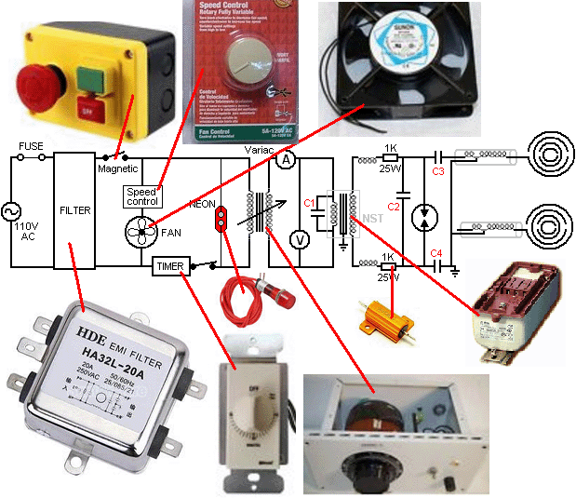

Ob mit 110 Volt Wechselstromnetz wie in Amerika oder mit 220 Volt Wechselstrom überall, ein 7000-Watt-Transformator, der als "Variac" bekannt ist, ermöglicht die manuelle Einstellung der Spannung an den Rest des Stromkreises sowie ein Voltmeter und Ein Amperemeter vorgesehen, um zu zeigen, was die Leistungsaufnahme für den Rest der Schaltung ist. Voltmeter, Amperemeter und Kondensatoren sind alle im Handel erhältlich und eine eBay-Suche sollte die Komponenten finden, die Sie benötigen.

Der Betriebsteil der Schaltung beginnt mit einem 12.000 V 60mA-Aufwärtstransformator, dessen Kondensator "C1" über seine Primärwicklung angeschlossen ist. Während das Schaltungsdiagramm diese Komponente als einfachen Transformator darstellt, handelt es sich tatsächlich um einen Neon Sign Transformer (NST) und eine Treiberschaltung, die die Frequenz der Wechselspannung auf 20.000 Zyklen pro Sekunde oder mehr und die Spannung auf achttausend Volt erhöht oder mehr. Der Ausgang der NST-Sekundärwicklung durchläuft zwei Drosseln und zwei Widerstände zum Kondensator "C2", wo die Spannung aufbaut, bis die Funkenstrecke entladen wird. Ein Funken erzeugt einen sehr scharfen Spannungspuls, der alle Frequenzen enthält, die in einem einzigen Impuls addiert werden, und dieser Impuls wird durch die beiden Kondensatoren "C3" und "C4" zu den Sendeantennen geführt, die so gebaut sind, daß sie einen Bereich von verschiedenen Frequenzen übertragen Durch Resonanzelemente der Antenne:

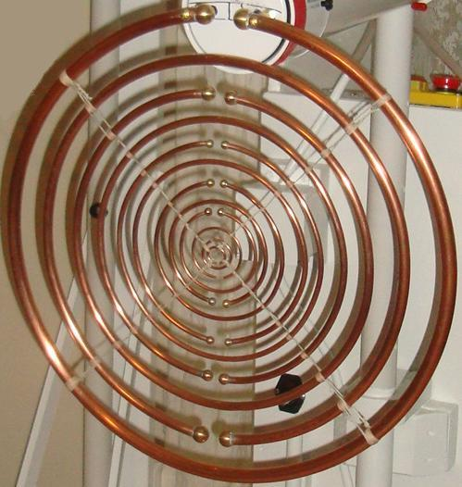

Sie werden feststellen, dass es viele verschiedene Durchmesser von Kupferrohr in dieser Antenne verwendet, und dass in Verbindung mit dem Durchmesser des Kreises, in die jedes Rohr gebogen wird, bewirkt, dass jeder Abschnitt des Rohrs in Resonanz mit einer anderen Frequenz, und das ist der Betrieb Herz des Designs, aber mehr davon später.

So haben wir im breiten Umriß eine Schaltung, die bewirkt, daß zwei passende Antennen in einem Bereich von Frequenzen oszillieren (90 Grad phasenverschoben), und das eine sehr vorteilhafte Umgebung für einen Menschen und wahrscheinlich einen anderen lebenden biologischen Primaten erzeugt. Der Erbauer sagt: Kein Arzt hat jemals jemanden in der Geschichte der Menschheit geheilt. Ihr eigener Körper hat die Macht, sich selbst zu heilen 24 Stunden, 7 Tage die Woche und Ärzte können nur helfen, den Körper schneller zu erholen. Ich habe eine Maschine gebaut, die mich energiegeladen hält, so dass ich mich jedes Mal besser fühle, wenn ich es benutze, es gibt mir jeden Tag Stress frei und heilt mich, wenn das notwendig ist.

Ein logischer Platz, zum des Aufbaus zu beginnen ist, das Gehäuse zu bilden. Da der Erbauer Amerikaner ist, zeigt er Dimensionen in kaiserlichen Einheiten (Füße und Zoll), aber da die meisten Menschen in der Welt in metrischen Einheiten (Meter und Millimeter) arbeiten, werden Messungen in Imperialen Einheiten in metrischen Einheiten wiederholt. Keine der Zeichnungen ist maßstäblich.

Das Gehäuse ist in drei-Viertel-Zoll-Massivholz oder Sperrholz, die drei Viertel der einen Zoll (ca. 18 mm oder 20 mm) dick ist gebaut. Es hat eine Front, eine schwenkbare Rückseite, zwei Seiten, eine Oberseite, eine Unterseite, ein Größengleichregal und ein schmales Regal. Die Seiten haben Ventilatoren, damit die Ventilatoren Kühlluft durch das Gehäuse blasen können, da die meisten elektrischen und elektronischen Geräte innerhalb des Gehäuses positioniert sind und die Funkenentladungen eine Erwärmung verursachen.

Ein großer Teil des Gehäuses ist schwer, und da das Gehäuse selbst beträchtlich ist, macht es das Gesamtgewicht ratsam, das Gehäuse auf Rädern oder Rollen so zu montieren, daß es leicht bewegt werden kann. Eine Antenne ist am Gehäuse befestigt und die andere Antenne befindet sich auf einer separaten freistehenden Einheit wie hier gezeigt:

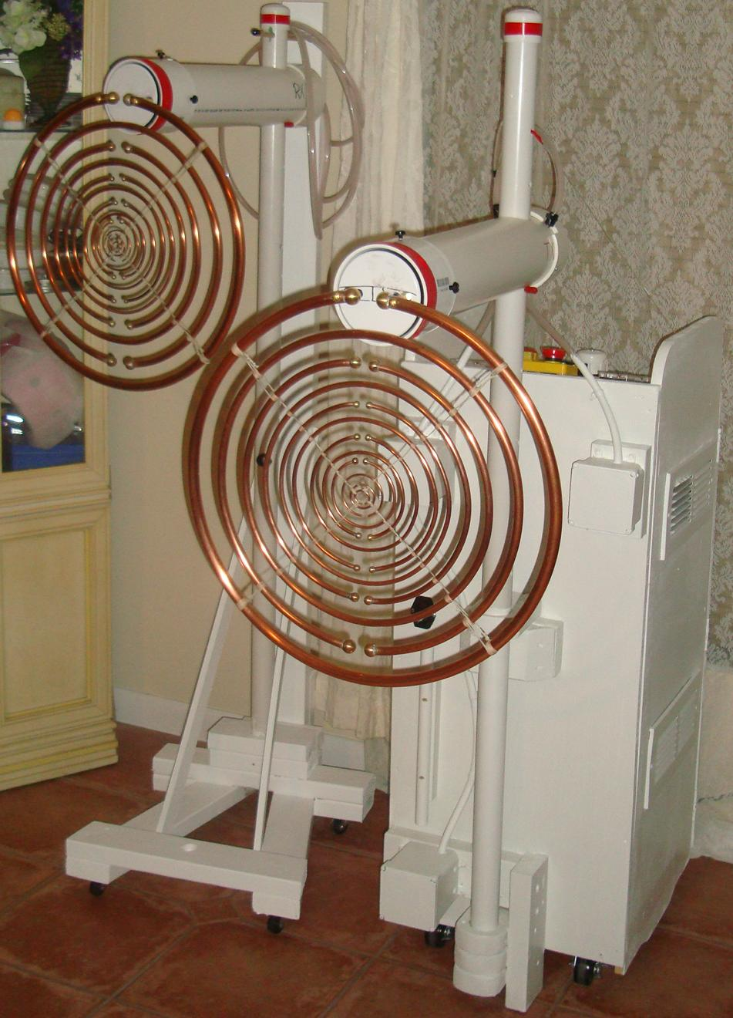

Sie werden feststellen, dass die Kunststoff-Ventilator erstreckt sich über die meisten Seitenwänden. Sie sind mit einer über dem Innenboden und einer darunter auf jeder Seite des Gehäuses positioniert:
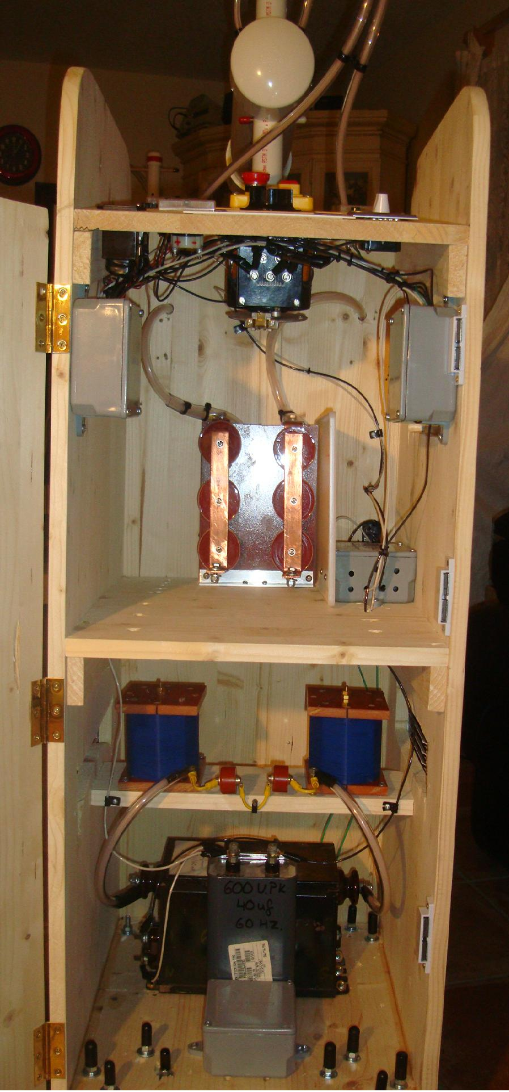

Die Abmessungen der Stücke sind wie folgt:
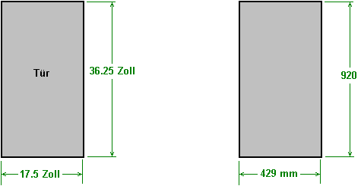

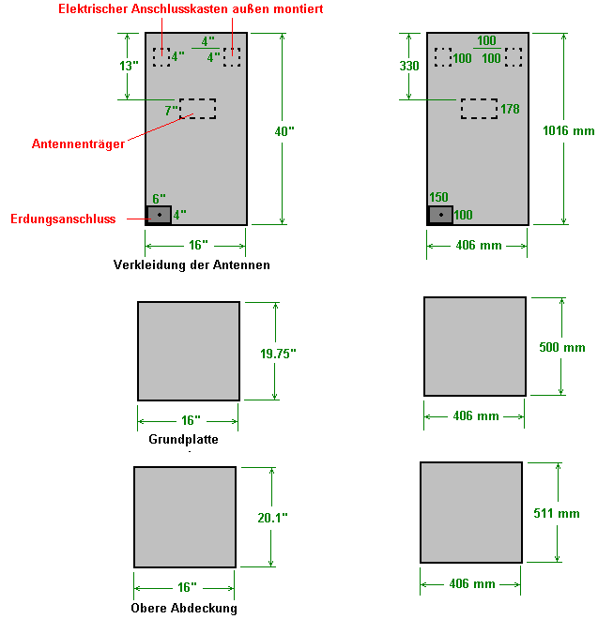

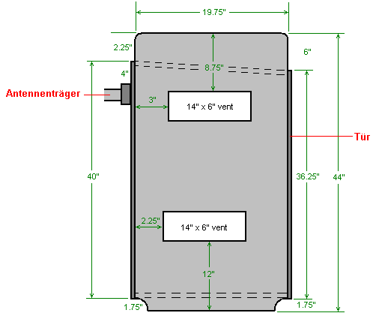

Seitenwand (2 erforderlich)

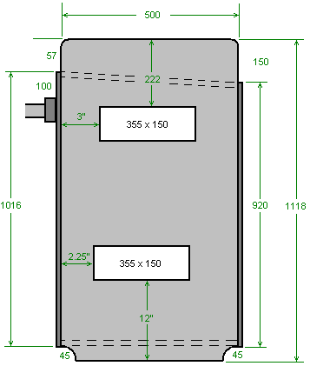

Diese Platten können nun zu dem Gehäuse zusammengesetzt werden:

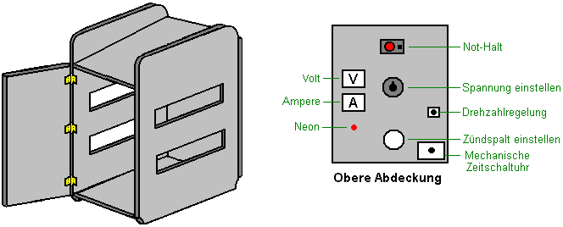

If Sie beabsichtigen, das Gehäuse zu malen, dann tun Sie es jetzt, bevor Sie irgendetwas installieren. Das Gehäuse wird durch die Installation eines Full-Size-Regal und ein Viertel-Breite Regal im Inneren des Gehäuses abgeschlossen:

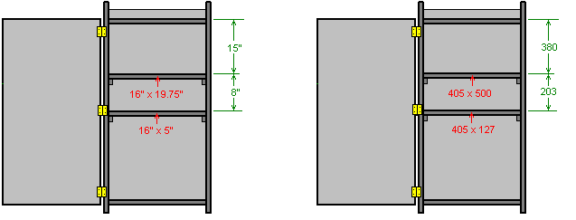

Wir sind jetzt bereit, die Teile zu installieren, aus denen die Schaltung besteht. Wir können die meisten dieser bereit zu installieren kaufen, aber andere, die wir bauen müssen, da es keinen kommerziellen Anbieter gibt, den wir verwenden können.

Wir sind jetzt im Begriff, mit dem Bau des elektronischen Teils dieser Schaltung und so ist es sehr wichtig, dass Sie die Faktoren zu verstehen. Dieses Gerät wird mit Strom versorgt, egal ob mit 110 Volt oder 220 Volt. Diese Netzspannungen laufen bei einer niedrigen Frequenz von 50 oder 60 Zyklen pro Sekunde, was eine destruktive Frequenz für den Menschen darstellt. Diese Spannung und Geschwindigkeit (kombiniert mit der Fähigkeit, beträchtlichen Strom mit dieser Geschwindigkeit zu liefern) kann Sie töten, wenn Sie ihn berühren. Auch alles, was mit dieser Art von Stromversorgung verbunden ist, ist ebenso gefährlich. Also, Sie definitiv trennen Sie das System vom Netz, bevor Sie irgendwelche Änderungen an einer dieser Schaltungen. Das bedeutet, dass jeder Teil der Schaltung bis einschließlich der Primärwicklung des "Aufwärtstransformators", der eigentlich nicht nur ein Transformator ist, sondern eine Neonzeichen-Transformatorschaltung ist, die die Frequenz auf 20.000 Zyklen pro Sekunde oder höher erhöht , Und die Spannung auf Tausende von Volt, an welcher Stelle es nicht mehr gefährlich für den Menschen ist. Also der gefährliche Teil der Schaltung ist:

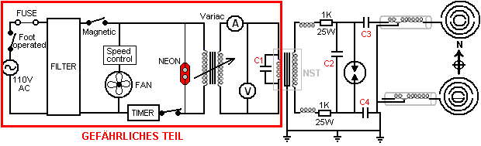

Um jedoch die Gefahr in die Perspektive zu setzen, gilt diese Gefahr für alle Netzgeräte, die Änderung einer Glühbirne, das Anziehen eines losen Kabels in einem Netzstecker usw. Seien Sie nur sehr sicher, dass der Netzanschluss nicht eingesteckt ist, wenn Sie irgendwelche Verdrahtungen in diesem Teil des Stromkreises anschließen oder ändern. Das ist nur gesunder Menschenverstand. Sie können Gummihandschuhe als zusätzliche Sicherheitsmaßnahme tragen, wenn Sie es wünschen.

Der Ausgangsteil der Schaltung kann ganz einfach zusammengebaut werden. Die beiden Kunststoff-Verteilerboxen sind auf der Außenseite der Vorderseite der Maschine angebracht, dh der Oberfläche, die der "Sendeluft" zugewandt ist, die an dieser Gehäuseeinheit befestigt wird. Die Box auf der gleichen Seite wie die Erdungsbox dient zur Aufnahme des Netzes.

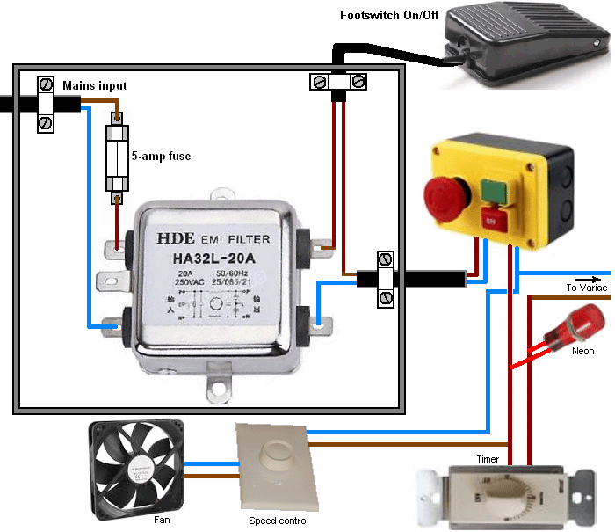

Der Variable Netztransformator Variac ist das nächste zu verbindende Element. Bitte denken Sie daran, dass dieser an seiner Eingangsseite einen Netzanschluss hat und in einigen seiner Verstellpositionen auch netzseitig Netzspannung hat. Der Variac kann so aussehen:

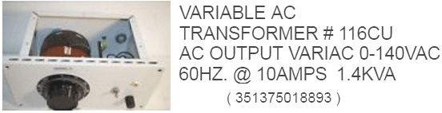

Allerdings Variac Bau variiert sehr viel und so kann Ihre besondere Variac anders aussehen. Bitte denken Sie daran, dass, wenn Ihre lokale Stromversorgung 220 Volt ist, dass Ihr Variac für diese Spannung ausgelegt sein muss. Sie können vermutlich eine auf eBay lokalisieren.

Der Ausgang des Variac hat zwei Meter daran befestigt. Das Amperemeter wird in eine Zeile eingefügt, so daß der Strom durch sie hindurch gezwungen wird, während das Voltmeter zwischen den zwei Ausgangsdrähten nach dem Amperemeter angeschlossen ist, so daß es die Spannung anzeigt, die an den Rest der Schaltung angelegt wird. Es ist wichtig, dass diese beiden Meter Wechselstrom-Typen sind, da wir nicht mit Gleichstrom irgendwo in dieser Schaltung zu tun haben. Die Zähler für 110V werden so aussehen:

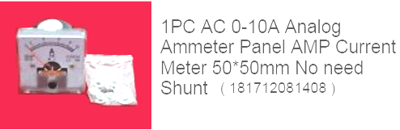

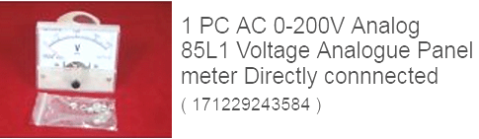

Meßgeräte dieser Art haben im allgemeinen Schraubverbindungen, so daß die Anschlußleitungen am besten mit gepreßten Verbindern abgeschlossen sind, die für die Schraubverbinder geeignet sind.

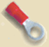

Und denken Sie bitte daran, dass diese Anschlüsse die Stromversorgung und damit potentiell gefährlich sind, so stellen Sie sicher, dass das Netz nicht angeschlossen ist, wenn Sie diese Meter anbringen.

Wir haben jetzt den fachlichen Teil der Strecke erreicht und wir müssen damit anfangen, auf die feinen Details zu achten. Hier ist die volle Schaltung:

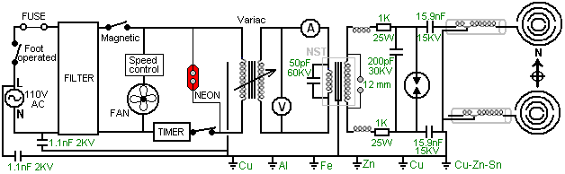

Wir bitten um Verständnis, dass es sich um Hochspannungskomponenten handelt, die meist schwer zu finden sind. Folglich bilden wir im allgemeinen die erforderlichen Werte, indem wir zwei oder mehr Komponenten in einer Kette (bekannt als "in Serie") verbinden, um die Arbeitsspannung der Kombination zu erhöhen. Aber, das ändert die Merkmale der Gruppe und bei Gelegenheit kann diese Veränderung wichtig sein. Zum Beispiel, warum mehrere Kondensatoren in Serie, wenn einer von ihnen kann leicht handhaben die Spannung verwendet wird? "Das ist eine gute Frage, wie die Antwort ist nicht ganz offensichtlich. Die Antwort ist, weil der Kondensator aufladen. Die Spannung über einen geladenen Kondensator steigt in nichtlinearer Weise an und wird allgemein so dargestellt:

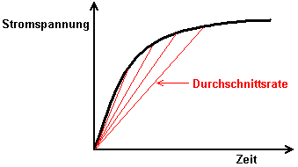

Die rote Linie zeigt die durchschnittliche Rate der Ladung und je steiler die Linie, desto schneller die Ladung. Je größer die Ladespannung relativ zur Größe des Kondensators ist, desto steiler ist der Start der Leitung. Beim Verbinden zweier oder mehrerer Hochspannungskondensatoren in Serie lädt der kombinierte Kondensatorsatz sehr schnell auf. Die Intensität dieses Stroms wird durch die Größe der Kondensatoren in der Kette bestimmt, je größer die Kondensatoren sind, desto intensiver ist der Puls.

In der Theorie ist es, da Kondensatoren in Massenproduktion hergestellt werden, wahrscheinlich ein Unterschied in den exakten Parametern irgendeines Kondensators. Wenn man also mehrere vermeintlich identische Kondensatoren in Reihe schaltet, wenn man eine kleinere Kapazität als die anderen hat, dann könnte er sich schneller aufladen als die anderen und seine maximale Nennspannung überschreiten, bevor die anderen Kondensatoren bis zum vorgesehenen Wert aufgeladen haben. Es ist nicht der Mühe wert mit nur zwei Kondensatoren in der Kette, aber wenn es mehrere, dann ist es wert, indem sie schützt, indem sie einen sehr hohen Wert Widerstand über jeden Kondensator:

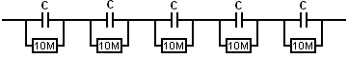

Dies hat die Wirkung, solche Herstellungsvariationen zu überwinden und hält die Spannung über jeden Kondensator im wesentlichen gleich, ohne daß irgendwelche größeren Probleme verursacht werden.

Das Lakhovsky-Gerät muss eine außergewöhnlich feine Erde haben, die vollständig isoliert ist von dem Erdleiter, der mit dem Netz verwendet wird. Dazu werden sechs sechs Fuß lange (2 m) Erdungsstäbe mit einem halben Zoll (12 mm) Durchmesser in den Boden getrieben:

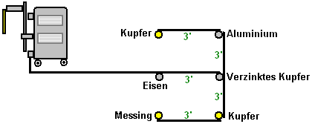

Die Drähte zwischen jedem der Erdungsstäbe bleiben kurz, typischerweise drei Fuß oder ein Meter, und die Verbindung von dieser Masseanordnung zur Erdungsbox an der unteren Außenecke der Lakhovsky-Vorrichtung wird auch so kurz wie möglich gehalten. Normalerweise ist dieser Massedraht nicht mit dem Schutzleiter des Netzes verbunden. Das hier gezeigte Sechs-Stab-Erdungsfeld bildet einen wichtigen Teil des Lakhovsky-Designs. Jedoch haben einige Plätze auf Masse Erde von der sehr schlechten Leitfähigkeit und wenn Sie in solch einem Bereich leben, kann es notwendig sein, die Netzerdungsleitung zu Ihrem Lakhovsky Erdefeld zu verbinden.

Es gibt zwei Kondensatorpaare in der Erdungsbox, die noch nicht gezeigt wurden. Diese dienen der zusätzlichen Reinigung der Netzspannung, die zum Erfassen und Unterdrücken von Spannungsspitzen an der Netzverkabelung dient. Dies sind 2,2nF 1000-Volt-Kondensatoren, die paarweise verbunden sind, um einen 1,1nF 2000V-Kompositkondensator zu erzeugen:

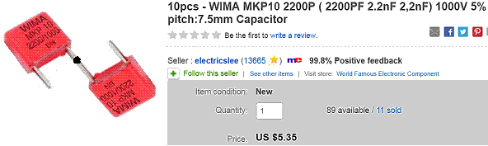

Sie sind wie folgt in der Netzanschlussdose montiert:

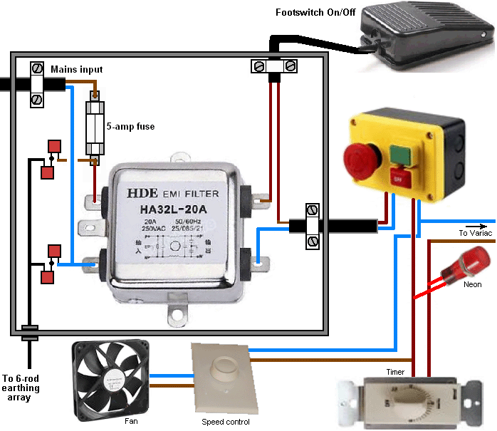

Wir müssen auch Kondensatoren zu kombinieren, um die 50pF 60KV Kondensator, der über die Eingangswicklung der Neon Sign Transformer Treiberschaltung angeschlossen ist. Dazu verwenden wir zwei dieser in Reihe geschalteten Kondensatoren:

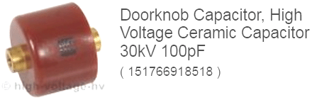

Und schließlich benötigen wir zwei identische Kondensatoren mit einem Wert von 15,9 nF und einer 45KV-Nennleistung, und wir verwenden drei dieser in Reihe geschalteten Kondensatoren, um jeden dieser beiden Kondensatoren zu bilden:

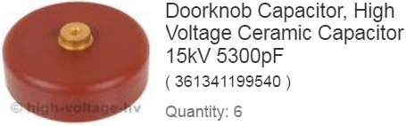

Die NST-Einheit ist leicht verfügbar, da diese Einheiten verwendet werden, um Neon-Zeichen zu treiben, aber eine übliche Praxis ist heutzutage für den Hersteller, in Schaltkreise zu bauen, um die Schaltung zu beenden, wenn es "Leckage auf Masse" zu stoppen. Während dies eine vernünftige Vorsichtsmaßnahme ist, muss in dieser Schaltung vermieden werden, da die Funkenstrecke ununterbrochen zur Erde abgibt und so ein erdeleckgeschütztes NST die Schaltung stoppt. Es gibt drei Möglichkeiten, um diese. Zuerst ist ein altes NST zu finden (oder ein selbst zu bauen), das nicht über die Schutzschaltung verfügt. Zweitens ist es, eine neue NST öffnen und deaktivieren Sie die Schutzschaltung (wenn Ihr Wissen über Schaltungen bis zu diesem), oder dritte, fragen Sie den Hersteller, um Ihnen eine, die die Schaltung durch den Hersteller deaktiviert hat. Idealerweise möchten Sie ein NST, das 10.000 Volt bei 60 Milliampere bei einer Frequenz von 20.000 Zyklen pro Sekunde (oder schneller) bereitstellt.

Sie müssen entscheiden, wo die Geräte während der Behandlung verwendet werden. Diese Stelle muss die Sendeantenne in Richtung Nord und die Empfangsantenne in Richtung Süd haben. Außerdem muss das Gerät mindestens einen Meter entfernt von Geräten wie Computern, Fernsehern und sonstigen Geräten dieser Art sein, und weg von fest montierten Geräten wie Wandheizungen oder Klimaanlagen. Denken Sie daran, dass Wände nicht blockieren elektronische Signale (wenn sie taten, dann Radios nicht im Haus arbeiten würde). Nachdem Sie die Position ausgewählt haben, bereiten Sie einen Netzstecker und die Länge des Kabels aus der nächstgelegenen Steckdose auf Ihr Gerät vor. Auch muss die gewählte Arbeitsstellung nahe sein, wo sich das 6-stabige Erdungsgitter befindet.

Bitte denken Sie daran, dass das Kabel, das aus der Plastikbox austritt, nach dem Durchgang durch die Sicherung und den Filter immer noch gefährliche Netzspannung hat. Die Zeichnung zeigt die "Live" Netzdraht als braun, die die Europäische Norm ist (es verwendet, um rot, sondern wurde geändert, wie 30% der Männer sind blinde Farbe). In Amerika ist der Draht farbcodiert schwarz und der europäische blaue "neutrale" Draht ist in Amerika farbcodiert. Der von der Filtereinheit kommende Draht verbindet sich neben dem Not-Aus-Schalter und es muss sorgfältig darauf geachtet werden, dass das Kabel diese Box verläßt. Zuerst verbindet sie sich mit der Lüfterdrehzahlregelung und dem Lüfter. Dann verbindet er sich mit dem mechanischen 15-Minuten-Timer, und wenn er aus dem Zeitgebermodul austritt, ist das Neon drahtgebunden, um zu zeigen, wann die Energie an den Rest des Stromkreises eingeschaltet ist, und die Drähte fahren dann zum Eingang des Variac fort Variabler Übertrager:

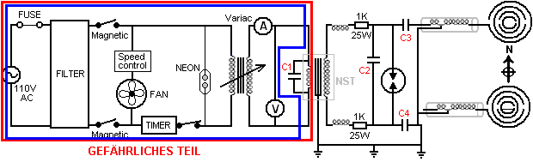

Denken Sie daran, dass wir immer noch fest innerhalb der Netz-Gefahr Zone, wie wir gerade die Verdrahtung in der blauen Rechteck abgeschlossen haben. Bei den verdrahteten Anschlüssen kann es sich um Lötverbindungen handeln, die dann isoliert sind, oder sie können Netzspannungsschraubverbinder oder Crimpverbinder sein. Unabhängig davon, welches Verfahren verwendet wird, sollte das fertige Resultat es unmöglich machen, irgendeinen lebendigen Draht oder Stecker mit einem Finger zu berühren, so alles zu isolieren, wie Menschen Fehler machen und leicht daran denken können, dass sie das Gerät an das Stromnetz angeschlossen haben.

Der Ausgang des Variac ist nach wie vor Netzspannung und wird über das am Steuerpult montierte AC-Voltmeter und auf einer Seite des AC-Amperemeters, das ebenfalls auf dem Bedienfeld montiert ist, verdrahtet. Bitte denken Sie daran, dass die Drähte, die von diesen beiden Metern kommen, die Stromversorgung übernehmen und alle Verbindungen noch isoliert werden müssen. Die letzte Verbindung in diesem Abschnitt ist der Eingang des Neon Sign Transformer Treiberschaltkreises, an dem auch der "C1" -Kondensator angeschlossen ist. Von diesem Zeitpunkt an steigt die Frequenz um einen Faktor von 200 mal oder so und das macht es viel sicherer für den menschlichen Kontakt.

Jeder Draht, der aus der NST-Einheit herauskommt, hat eine Spule, die als "Drossel" bezeichnet wird. Sie Wind diese Spulen mit # 24 AWG emaillierten festen Kupferdraht, der einen Durchmesser von 0,511 Millimeter hat, und einige dicke Nylon Angelschnur. Jede Spule wird auf eine Spule mit einem Durchmesser von 90 mm (90 mm) gewickelt. Die Spulen können mit mehreren Papierlagen hergestellt werden, oder sie können aus Kunststoff bestehen. Allerdings, wenn sie aus Kunststoff sind dann gewarnt werden, dass nur "weißer Zeitplan 40 PVC" Material für diese Art von Arbeit geeignet ist, da andere Farben haben Additive, die das Material ungeeignet machen. Jede dieser Drosseln wird mit 100 Windungen von Draht gewickelt, und jede Drahtwindung wird von ihrem Nachbar getrennt, indem ein dicker Strang der Nylonfadenlinie neben dem Wickeldraht geführt wird. Das heißt, die Spule wird mit dem emaillierten Kupferdraht und der Nylonlinie daneben gewickelt, wodurch eine Spule aus Draht, Nylon, Draht, Nylon, Draht, etc. für jeweils hundert Windungen hergestellt wird. Jede fertige Spule sollte eine Induktivität von 426 Mikro-Henries haben. Diese Drosseln sind auf dem kleinen unteren Regal installiert und jeder hat einen 1K 25-Watt-Widerstand an seinem Ausgangsdraht befestigt:

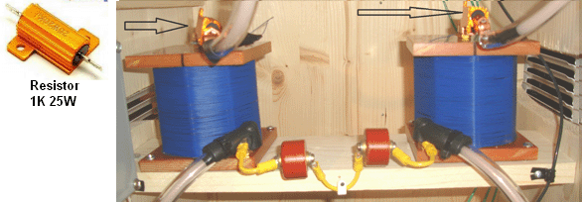

Es muss verstanden werden, dass gewöhnlicher Draht gerade nicht in einer Schaltung wie diesem geeignet ist, wo hohe Spannungen durch den Draht getragen werden. Die Isolierung der gewöhnlichen Draht wird nur brechen, und es könnte einen Kurzschluss und möglicherweise ein Feuer verursachen. Aus diesem Grund müssen Sie Draht mit extra hoher Qualität Isolierung verwenden. Der Baumeister hat gewählt, um Koaxialkabel zu modifizieren und es in eine zusätzliche Schicht aus Kunststoffrohr einschließen. Der erste Schritt ist, hochwertige Koaxialkabel zu kaufen:

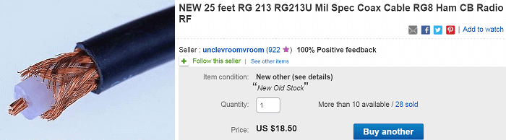

Das Kabel wird dann durch Entfernen der dunklen äußeren Isolierung und der geschnürten Kupferabschirmung modifiziert, die den zentralen Kupferleiter, der von einer dicken Kunststoffschicht umgeben ist, verlässt.

Diese Anordnung ist hier klar ersichtlich, wo zwei Sätze von drei Kondensatoren zusammengeschnallt werden, um die zwei 5,9 nF 45KV Kondensatoren zu bilden, die Hochspannung aufweisen, wobei der Hochspannungsdraht sie mit dem Neon-Sign Transformer-Schaltkreis verbindet:

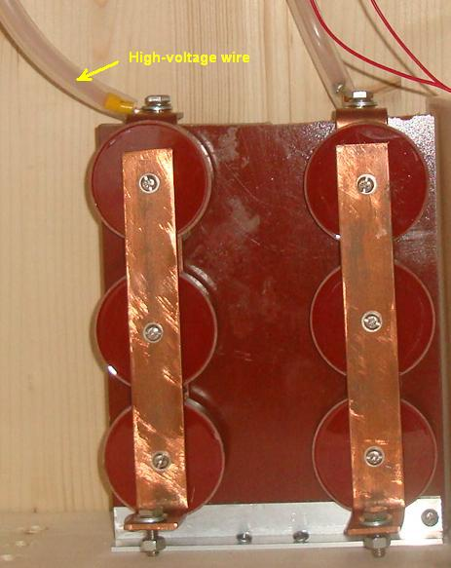

Wir kommen jetzt zu den Gegenständen, die wir für dieses Lakhovsky-System herstellen müssen. Wir beginnen mit der Funkenstrecke. Dieses wird auf einem Plastikhackbrett errichtet. Diese Platten sind aus sehr steifem UHMWP (Ultra High Molecular Gewicht Polyethylen) Kunststoff hergestellt und sie sind in den verschiedenen Farben erhältlich. Sie sind zäh, können jedoch gesägt werden und sind ein hervorragendes nichtleitendes Konstruktionsmaterial. Die Schneidbretter, die der Konstruktor verwendete, waren 14 x 10 x 3/8 Zoll (355 x 254 x 9 mm) groß. Der Sockelleiste ist ein rechteckiges Stück entnommen:

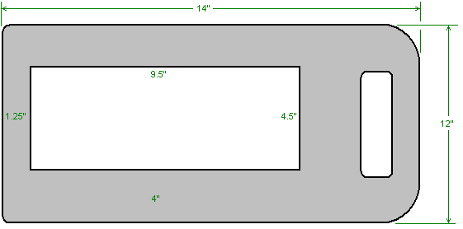

Das Rechteck hat vier Funkenstrecken, die auf einer Seite montiert sind, und zwei Computer-Kühlgebläse, die auf der anderen Seite montiert sind, und die Platine wird dann an ihrer Kante auf dem großformatigen oberen Regal montiert.

Während es auf der Platine vier Funkenstrecken gibt, wirken sie als ein einziger Spalt, da sie mit einem massiven Kupferdraht mit 5 mm Durchmesser verbunden sind. Diese Spaltung der Funkenstrecke in mehrere Lücken soll das Rauschen der Funken verringern. Die Anordnung ist so:

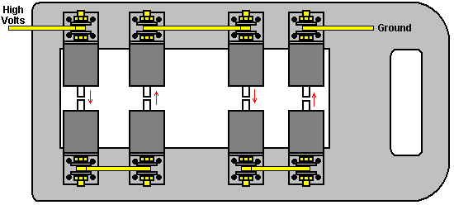

Jeder Abschnitt der Funkenstrecke besteht aus einem kurzen Wolframstab, der die durch die Funken erzeugte hohe Temperatur aushalten kann. Der Wolframstab wird in einen Abschnitt eines Aluminiumstabes mit einem Durchmesser von 1,5 Zoll Durchmesser eingesetzt, der am anderen Ende mit einem Gewinde versehen ist, so daß eine Länge des Messingstabs eingeschraubt werden kann. Ein Aluminium-Befestigungsträger wird mit einer Messing-Mutter an der Messingstange geschraubt, und dann wird eine Länge von 5 mm Durchmesser aus massivem Kupferdraht von zwei Unterlegscheiben flankiert und mit einer dritten Messingmutter festgeklemmt.

Sichere elektrische Verbindungen können so hergestellt werden:

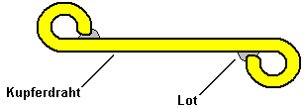

Hierzu wird der Draht in einer Richtung umgebogen, in der eine Spannmutter sich dreht, und wenn möglich, wird das Ende mit einer Lötverbindung gesichert. Wenn dies getan wird, tendiert das Anziehen einer Mutter in direktem Kontakt mit dem Draht, sogar ohne das Lötmittel und ohne die Unterlegscheibe, dazu, den Draht stärker gegen die Messingstange zu ziehen, anstatt die Schleife zu verzerren und den elektrischen Kontakt zu verderben.

Die gezeigte Gesamtanordnung erlaubt jedoch nicht, die Breite der Funkenstrecke einzustellen. Die Einstellung ist normalerweise sehr klein und variiert von einem Spalt von 0,01 mm zu einem Spalt von 0,04 mm, aber für sehr kranke Patienten kann ein Spalt von bis zu 5 mm verwendet werden. Diese Fünf-Millimeter-Bewegung ist klein, nur 3/16 "oder so, aber diese Einstellung ist sehr wichtig, als Teil der Behandlung. Um diese Bewegung zu vereinfachen, werden die unteren vier Komponenten auf einem beweglichen Kunststoffblock montiert und eine Länge von 3/8 Zoll (10 mm) Durchmesser mit einem Gewinde versehenen Edelstahlstab wird verwendet, um die Funkenstrecke einstellbar zu machen. Diese einstellbare Anordnung wird hergestellt, indem die obere Reihe oder vier Elektroden an ihrem Platz verriegelt werden und die unteren vier Elektroden auf einen breiten Streifen aus Plastikplattenmaterial gelegt werden, das an einer Gewindestange aus rostfreiem Stahl mit einem Gewinde von 3/8 "(9 mm) Durchmesser angebracht ist Winzige Bewegung erforderlich. Der Stab aus rostfreiem Stahl wird durch Befestigen eines "Bakelit" -Dämmstäbchens daran ausgefahren, wobei der Bakelitstab durch die Oberseite des Gehäuses geführt wird und ein isolierender Kunststoffknopf daran befestigt wird. Diese Anordnung ist so aufgebaut:

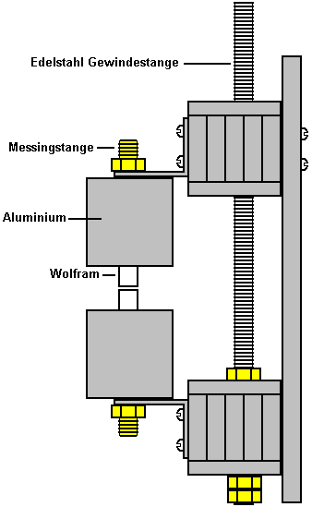

Die unterste Halterung ist mit dem vollformatigen Holzregal verschraubt, und Computerlüfter sind an der vertikalen Hauptplatte befestigt, um Kühlluft über die vier Funkenstrecken zu blasen. Der rostfreie Stab geht durch den oberen Block der Plastikstreifen, ist aber nicht mit ihnen in irgendeiner Weise verbunden.

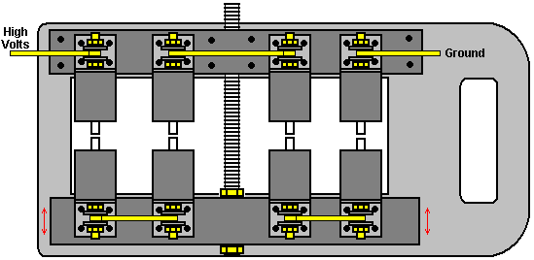

Die Abmessungen für die Konstruktion dieser einstellbaren Funkenstrecke sind wie folgt.

Die Basisplatte hat nur eine zentrale Öffnung, wie in der Abbildung gezeigt:

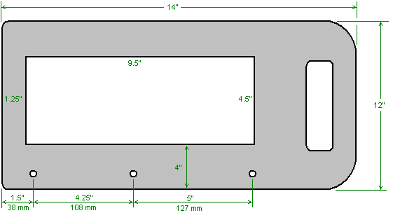

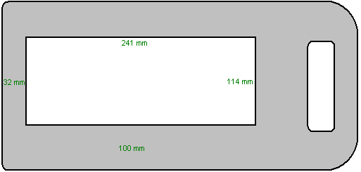

Diese Platine wird als Typ "B" bezeichnet, und die darin eingebohrten Befestigungslöcher erlauben es, auf einen Aluminiumwinkel von 12" (305 mm) Länge von 40 mm x 40 mm (1,5" x 1,5") geschraubt zu werden.

Folgende Streifen werden nun aus anderen HDMWP-Kunststoffschneidbrettern geschnitten:

5 Stück 12" x 2" (305 mm x 50 mm) genannt Typ "A".
5 Stück 11,5" x 2,25" (292 mm x 57 mm) genannt Typ "C".
2 Stück 11,25" x 1,75" (286 mm x 45 mm) genannt Typ "D".

Diese Stücke passen zusammen, um den stationären Stützblock und den beweglichen Stützblock zu bilden, auf dem die Zündspaltkomponenten montiert sind.

Sie sind so positioniert:

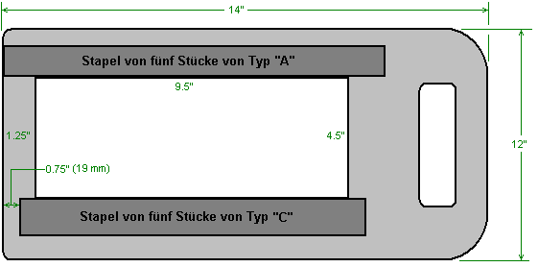

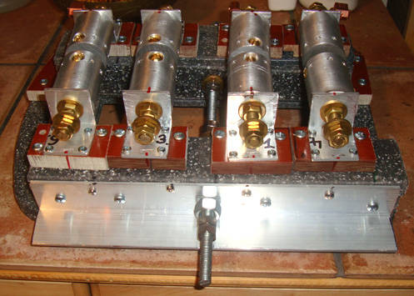

Das Stück Aluminium-Winkel hat die Verstellstange durch sie geleitet, so muss es so gebohrt werden:

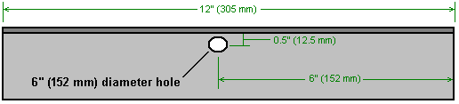

Eine Bohrung von ungefähr 1/8" (3 mm) wird durch die Gewindestange aus rostfreiem Stahl gebohrt, etwa 0,5" (12 mm) von dem Ende, bereit zur Befestigung des isolierenden Bakelitstabes und des Plastikknaufs. Der Aluminiumwinkel wird dann an den Stapel aus Kunststoffteilen "A" geschraubt und mit den hier gezeigten Unterlegscheiben und Muttern versehen:

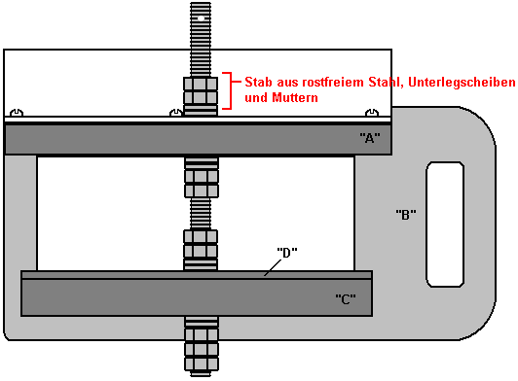

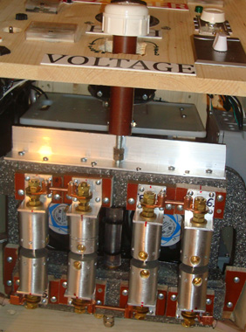

Ein einzelnes Detail ist die Spitze jeder Funkenstrecke. Da dieser Teil heiß wird, ist Wolfram vernünftig, und so kaufte der Baumeister in acht Stücke mit jeweils einem Zoll (25 mm) Länge und einem Viertel Zoll (6 mm) im Durchmesser. Diese wurden bei eBay gekauft:

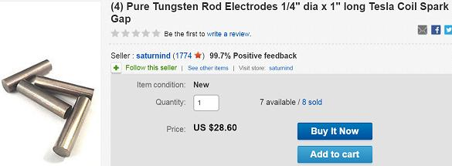

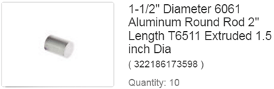

Und jeder wurde in ein axiales Loch gebohrt, das in dem kurzen Abschnitt eines massiven Stabes von 1,5" (40 mm) Durchmesser gebohrt wurde, und mit einer Messing-Sicherungsschraube in rechten Winkeln gehalten, die in den Aluminiumstab eingeklipst waren:

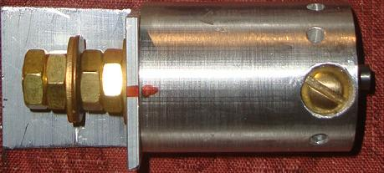

Die Montagehalterung wird mit einem 3/8-Zoll-Messing-Gewindestift, der in eine axiale Bohrung eingewinkelt ist, am Aluminiumprofil festgeklemmt.

Die Antennen:
Sobald die Konstruktion der Funkenstrecke abgeschlossen ist, müssen wir die beiden Antennenarrays machen. Dazu benötigen wir eine 1 Zoll dicke Holzschablone, so dass die Positionierung und die Größen der einzelnen Ringe genau richtig sind. Während Sperrholz für das Gehäuse verwendet werden konnte, ist es für diese Schablone nicht geeignet.

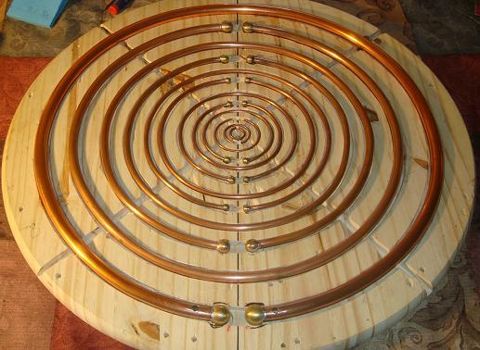

Die Idee ist, eine Nut oder einen Kanal für jeden Rohrring zu schneiden, zu biegen und jeden Ring in seine Nut zu legen, und wenn alle Ringe vorhanden sind, verwenden Sie die zwei zusätzlichen diagonalen Nuten, um die Ringe sicher zu befestigen, so dass, wenn sie Hängen in der Luft bleiben sie in genau der richtigen Positionierung. Der Erbauer schneidet die größeren Rillen mit einem halben Zoll-Meißel, einem Viertel-Zoll-Meißel und einem Schlägel und die kleineren Rillen mit Schraubendrehern anstelle von Meißeln. Hier ist, wie das Board sieht aus wie in einem fortgeschrittenen Stadium der Konstruktion:

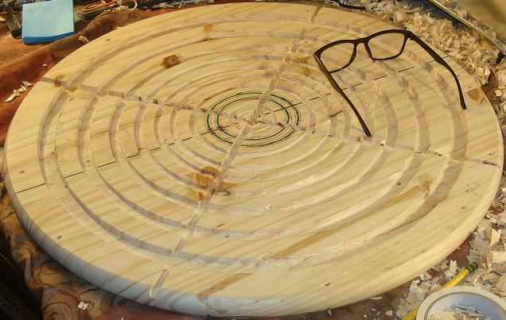

Zuerst werden die exakten Ringpositionen auf der Platine markiert. Dies sind der Durchmesser der Mittellinie jedes Rohres, die Rillenbreite und die Rillentiefe:

Ring 1: Diamant 500 mm, Breite 14,5 mm, Tiefe 8 mm, Kupferdurchmesser 14 mm, kaufen 144"
Ring 2: Durchmesser 400 mm, Breite 12,3 mm, Tiefe 7 mm, Kupferdurchmesser 12 mm, 120"
Ring 3: Diamant 320 mm, Breite 10,3 mm, Tiefe 6 mm, Kupferdurchmesser 10 mm, kaufen 96"
Ring 4: Diam 275 mm, Breite 8,2 mm, Tiefe 5 mm, Kupferdurchmesser 8 mm, kaufen 72"
Ring 5: Durchmesser 225 mm, Breite 6,2 mm, Tiefe 4 mm, Kupferdurchmesser 6 mm,
Ring 6: Diam 184 mm, Breite 6,2 mm, Tiefe 4 mm, Kupferdurchmesser 6 mm.
Ring 7: Durchmesser 143 mm, Breite 6,2 mm, Tiefe 4 mm, Kupferdurchmesser 6 mm.
Ring 8: Diam 112 mm, Breite 6,2 mm, Tiefe 4 mm, Kupferdurchmesser 6 mm.
Ring 9: Diam 81 mm, Breite 6,2 mm, Tiefe 4 mm, Kupferdurchmesser 6 mm.
Ring 10: Durchmesser 51 mm, Breite 3,1 mm, Tiefe 3 mm, Kupferdurchmesser 3 mm. Kaufen 36"
Ring 11: Diamant 30 mm, Breite 3,1 mm, Tiefe 3 mm, Kupferdurchmesser 3 mm.
Ring 12: Diam 14 mm, Breite 3,1 mm, Tiefe 3 mm, Kupferdurchmesser 3 mm.

Die weichen Kupferrohrlängen wurden aus China gekauft und die oben gezeigten Längen sind ausreichend für die Herstellung von zwei Antennen. Messing-Kugeln wurden an die Enden der größeren Röhren gelötet. Diese waren in Amerika, weil sie dort leichter zu finden waren. Die benötigten Mengen sind: 4-off 7/8", 4-off 3/4", 4-off 5/8", 4-off 1/2" und 20-off 3/8". Die Ringe mit einem Durchmesser von 3 mm wurden offen gelassen und darauf geachtet, daß das Rohr kreisförmig war und in keiner Weise an den Enden beschädigt wurde. Diese Art von Rohrschneider wurde verwendet:

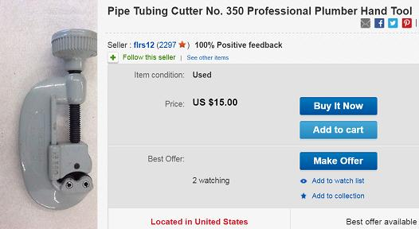

Das Kupferrohr, das in diesen Antennen verwendet wird, besteht aus "weichem" Kupfer, das von Hand gebogen werden kann, anders als die gegenwärtige britische Sanitärvielfalt, die sehr steif ist und eine leistungsfähige mechanische Vorrichtung benötigt, um sie zu verbiegen. Die größere Flexibilität wird durch einen Endglühprozess während der Herstellung verursacht.

Der Baumeister beschreibt die Fertigstellungsschritte wie diese: Beginnend mit dem größten Ring zum kleinsten. Ich schneide immer mit einem Teppichmesser auf der Seite der Markierungen, bevor ich begann, die Schlauchgrösse zu schneiden. Außerdem markierte ich ein 3/8" breites 1/2" tiefes Kreuz, damit Raum, die Ringe zusammen zu binden. Danach hielt ich mich nur drei Meißel weg, als ich Zeit hatte! Jetzt das lustige Teil; Ich nahm die Kupferrohre und begann sie in der Schablone von der Zahl 12 Ring zum größten Ring, die Zahl 1 zu bilden. Wie auf dem Foto gesehen, endet der Ring der Nr. 1 in der zusammengebauten Antenne mit der Lücke an der Spitze Aufrechtzuerhalten. Der Ring Nr. 1 wird später an die Ausgangsspule angeschlossen; Es wird auch alle anderen 11 Ringe in ihren Positionen halten.

Dachte ich, bevor ich anfing, die Ringe zu bohren, bohrte ich die korrekten Kugellöcher auf der Schablone, die Aufmerksamkeit auf die Auf und Ab Positionen der Kugeln. Es kann leicht verwirren jedermann nach der Arbeit für so viele Stunden auf diesem Teil des Projekts. Ich dreifach überprüft alle Ringe Positionen, um sicherzustellen, dass sie korrekt sind, bevor ich anfing binden die Ringe zusammen, während sie noch in ihren Rillen waren. Aber ich war noch nicht bereit! Wenn alle Ringe geformt sind, bohrte ich die Kugeln mit den richtigen Löchern und lötete sie auf die Kupferrohre. Ich bestellte solide Messing Sphären, keine Löcher in ihnen überhaupt. Ich verwendete einen Standbohrer und hatte zwei Aluminiumstücke, die auf den beiden Seiten des Tischschraubstockes angebracht waren, der die Kugeln für das Bohren hielt. Ich bohrte ungefähr auf halbem Weg in irgendeine der Kugeln von gerade bis zum Zentrum der Kugel.

4 Stück 7/8" Kugeln (für zwei Antennen) mittig gebohrt mit 17mm Bohrer
4 Stück 3/4" Kugeln (für zwei Antennen) mittig gebohrt auf halbem Weg mit 15mm Bohrer
4 Stück 5/8" Kugeln (für zwei Antennen) mittig gebohrt auf halbem Weg mit 13mm Bohrer
4 Stück 1/2" Kugeln (für zwei Antennen) mittig gebohrt auf halbem Weg mit 11mm Bohrer
20 Stück 3/8" Kugeln (für zwei Antennen) mittig gebohrt auf halbem Weg mit 8mm Bohrer

Wenn auf jeden Fall eines der Kupferrohrenden nicht perfekt gerundet ist, versuchen Sie, das Problem mit konischen Zangen zu beheben, und wenn es wirklich notwendig ist, bohren Sie ein Loch größer in der Kugel, um es fit zu machen. Drücken Sie NICHT eine Schraube Taucher in das Loch versucht, die Kante um das Rohr Ende zu fixieren. Die innere Stirnseite des Schraubendrehers drückt die Kupferrohrwand aus und beschädigt das Kupferrohr! Ich benutzte Rohr Rohrschneider Nr. 350 (US) professionelle Klempner Hand-Werkzeug zum Schneiden der Rohre zu passen, und wenn ich auf die kleinen Röhren Ich habe einfach eine Metallsäge und hielt meine Hand mit dem Rohr in ihr, legte meine Hand auf Die Tischkante und schneiden das benötigte Stück ab. Nach jedem Schnitt reichte ich die Enden mit feinen Metall-Datei, Finishing mit 220 Sandpapier.

Der folgende Prozess erfordert sorgfältige Planung; Ich habe zuvor abgeschnitten 4 Stück 1/2 "runde Messing Stange, 1" lang. Ich habe die beiden Stäbe in die beiden offenen Enden eines der größten Ring passen. Ich musste es nicht löten, weil es nie irgendwo hingehen konnte. Danach nahm ich die erste Sphäre und setzte sie auf die beiden Enden meiner ersten Nummer 1 Ring. Natürlich, bevor alle Ringe gelötet werden, müssen sie an den Enden mit Sandpapier gereinigt werden und Pinsel auf Rohrleitungen (wasserlöslich, bleifrei) überall rund um den Lötbereich. Ich benutzte den blauen BernzOmatic P Propan Tank, Nettogewicht 14,1 Unzen. Ich habe nur die kleinste Einstellung auf sie mit einer Flamme Größe von etwa 1/2" verwendet.Ich lötete immer die auf der Oberseite.Wenn ich fertig, etwa in einer Minute kühlte beheizten Bereich mit einem kalten nassen Lappen, und drehte die Ich habe das gleiche Verfahren, bis ich alle neun Ringe fertig.Alle meine Ringe sind richtig zwischen den Kugeln und bereit für den nächsten Schritt.Ich benutzte feine Messing Schramm, um sie zu glänzen, und ich reinigte alle Ringe Mit Ammoniak-Reinigungslösung, die ich alle wieder in die Schablone steckte.

Ich benutzte Nylon Wax Lacing Tape Tying String Größe 4 Finish B - 500 Meter pro MIL-T-43436B. Es funktionierte gut. Ich hatte keine Ahnung, wie viel für eine Seite des Kreuzes benötigt wurde, um es zu beenden, so zog ich etwa 4' der Nylon Spitze. Die gute Sache über diesen Teil, gibt es keine Möglichkeit, teure Fehler machen, wenn es nicht richtig aussehen kann es abgeschnitten und wieder gestartet werden. Benötigte Werkzeuge sind; Eine kleine Schere, eine Lupe und eine 7-SA-Pinzette. Ich begann mit der Nummer 12 Ring, der die kleinste aller Rohre ist, und legte drei Knoten darauf. Ich musste es aus seinem Platz, weil es so klein ist, aber wenn ich fertig war, legte ich es wieder an seine richtige Position. Als nächstes ging ich unter die nächste Röhre, drehte sich um die Röhre und kam zurück zu der Stelle, wo ich unter die Röhre ging, ging ich unter die gerade Spitze und kam zurück auf die Oberseite, zurück durch die Schleife, die ich gerade gemacht habe, legte ich meinen Finger auf Den kleinen Ring und auf den zweitkleinsten Ring und drückte die Nylonspitze. Ich grundsätzlich einen Knoten über die nächste Tube der Nummer 12 Ring. Danach noch einen festen Knoten am selben Ring! Das dritte Mal ging ich einfach um den gleichen Ring ohne den Knoten und zog an der Nylonspitze. Jedes Mal, wenn ich eine Schleife auf alle Ringe legte ich meine Finger, um die beteiligten Ringe nach unten zu halten, und ich zog an der Spitze und zog weiter zum nächsten Ring, ging unter es und der ganze Prozess wiederholt sich wieder, bis ich den 6. erreichte Ring. Am sechsten Ring alle gleich, aber als ich zum nächsten Ring ging von hier an ich näherte sich der erste Kontakt von oben nicht durch den Boden und der Rest ist alles das gleiche mit dem Top-Ansatz bis zum letzten Ring Nummer 1.

Nach jeder Umdrehung ist es notwendig, hart an der Spitze zu ziehen und die Verbindungen zwischen den Ringen fest zu halten. Als der letzte Ring fertig war, ging ich mit der Spitze zurück zur Nummer 3 Ring von unten (Gegenteil von dem, was zuvor getan wurde). Als ich zum Ring Nr. 1 zurückkehrte, machte ich einen Knoten auf Ring Nr. 3 und ging gerade zurück auf die Oberseite des Ringes der Zahl 2, bildete den üblichen Knoten wieder und ging zum Nr. 1 Ring wieder auf die Oberseite und bildete 2 weitere enge Knoten auf dem Ring Nummer 1. Ich sorgfältig schneiden Sie das Ende aus der Spitze etwa 1 "weg vom Knoten und eine Seite des Kreuzes war getan.Nächst, müssen Sie das Gegenteil von dem Kreuz fertig, das ich gerade fertig, so ziehe ich an der Seite, die ich gerade fertig Versichert die Integrität der Antenne wird stärker, indem sie Schritt für Schritt alle Querseiten beenden.Ich beendete alle 4 Seiten der Kreuznuten.

Das fertiggestellte Antennenarray ist an seiner Stelle mit vier Kunststoffabstandsmuttern auf jeder Seite verbunden, da, wenn es mit Messing wie diesem verbunden ist, Sie Funken zwischen den Ecken der Muttern erhalten:

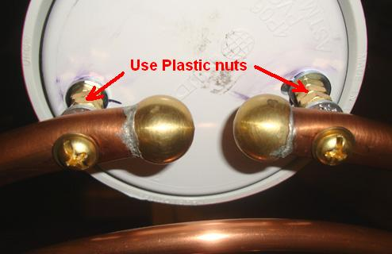

Um die beiden Antennen miteinander zu verbinden, müssen wir zwei Tesla-Spulen aufbauen, einen für die mit dem Gehäuse verbundene Sendeantenne und einen für die freistehende Empfangsantenne.

Diese Spulen sind etwas ungewöhnlich. Sie sind in einer Richtung "im Uhrzeigersinn" gewickelt und haben zwei getrennte Spulen, die auf ein einziges ehemaliges oder zentrales Rohr gewickelt sind. Die erste Spule besteht aus dickem Draht und ist nur 6,3 Windungen lang, und diese Windungen sind so beabstandet, dass zwischen jeder Windung und der nächsten Windung ein Abstand von 2 mm besteht. Der Draht ist blank 10 AWG mit einem Durchmesser von 2,54 mm. Die Wicklungen nehmen nur 1,25 Zoll (29 mm) entlang dem Former auf, der einen Durchmesser von 76,2 mm (76,7 mm) hat und aus weißem Kunststoff "Plane 40 PVC" hergestellt ist.

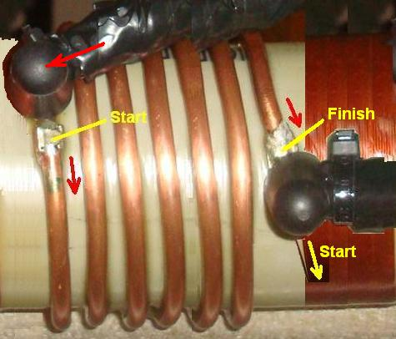

Dann gibt es eine Lücke von einem Viertel Zoll (6 mm) zwischen dieser dicken Primärspule und der dünneren Sekundärwicklung mit 330 Umdrehungen, die mit einem # 20 AWG-massivem Kupferdraht mit einem Durchmesser von 0,81 mm gewickelt ist:

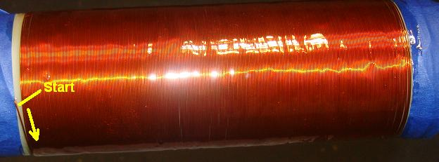

Jedoch müssen die Sende-Tesla-Spule und die Empfangs-Tesla-Spule mit unterschiedlichen Frequenzen in Resonanz kommen, so daß die Empfangsspule mit 350 Windungen der Windung gewickelt wird, um ihm eine niedrigere Resonanzfrequenz zu verleihen. Wir wollen, dass die Frequenzdifferenz zwischen den beiden Spulen 100 kHz beträgt. Das zu erreichen ist nicht so einfach.

Dies erfordert die Verwendung eines Megahertz-Frequenzoszilloskops und eines Hochfrequenzsignalgenerators. Die Funkfrequenz liegt im Bereich von 3 kHz bis 300 GHz. Wenn Sie geschehen, diese zu besitzen und sind vertraut mit, wie sie funktionieren, dann ist das ausgezeichnet. Für den Rest von uns ist es ein Fall des Findens eines Freundes, der jene hat, oder möglicherweise, einen Techniker an Ihrer lokalen Universität oder technischen Universität zu überzeugen, Ihnen beim Aufbau Ihrer Maschine zu helfen. Failing, dass es möglicherweise ein Radio-Amateur-Club in Ihrer Nähe und Mitglieder würden fast sicherlich freuen, zu helfen.

Wir müssen jede Spule nacheinander isolieren, so dass wir beide Antennen und die Empfangs-Tesla-Spule entfernen und sie gut in einem anderen Raum ablegen. Dann verbinden wir den Signalgenerator lose mit der Sende-Tesla-Spule, indem wir einen ungeschirmten Draht aus dem Generator nehmen und zwei Windungen um die Außenseite des Spulenhalters wickeln. Dieser Signalgeneratordraht strahlt die Generatorfrequenz und die Tesla-Spule nimmt diese Frequenz auf und überträgt von der Dickdraht-Primärwicklung durch die Dünndraht-Sekundärwicklung und weiter in den Raum entlang dieser Achse.

Wir nehmen das abgestrahlte Signal auf, indem wir dem Oszilloskop eine Antenne wie eine TV-Innenantenne geben. Hierfür genügt eine Schlaufe aus Draht, also stellen Sie das Oszilloskop auf einen Stuhl oder Stuhl vor der Tesla-Spule, auf gleicher Höhe und zwei oder drei Fuß von ihm entfernt. Die Lakhovsky-Maschine wird ausgeschaltet und die Funkenstrecke muss entweder vollständig geöffnet oder vollständig geschlossen sein, so dass die Funkenstrecke so kurzgeschlossen wird:

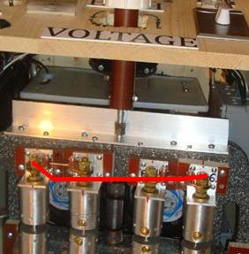

Stellen Sie sicher, dass das Lakhovsky-Erdungsnetz angeschlossen ist und schalten Sie dann den Signalgenerator und das Oszilloskop ein. Wenn die Signalgeneratorfrequenz eingestellt wird, nimmt das Signal, das durch das Oszilloskop empfangen und angezeigt wird, in der Stärke zu oder ab. Die maximale Signalstärke liegt bei der Resonanz der Tesla-Spule mit dem Signal des Generators. Diese Frequenz ist wahrscheinlich größer als 500 kHz und kleiner als 1 MHz. Wenn Sie diesen Wert entdeckt haben, entfernen Sie die Tesla-Spule und legen Sie sie in ein anderes Zimmer. Ersetzen Sie die empfangende Tesla-Spule, jedoch nicht die Antenne, und bereiten Sie die Oszilloskopmessung vor. Wir müssen die Empfangs-Tesla-Spule resonieren 100 kHz niedriger als die Sende-Tesla-Spule. Die Resonanzfrequenz der Empfangs-Tesla-Spule kann durch Hinzufügen mehrerer Umdrehungen zur Sekundärspule der Empfangsspule oder Erhöhung durch Entfernen von einigen Windungen verringert werden. Es ist viel schwieriger, Windungen zu einer vorhandenen Windung hinzuzufügen, anstatt Windungen zu entfernen, weshalb zusätzliche Windungen auf einer der beiden Tesla-Windungen vorgeschlagen werden. Diese Anzahl von Windungen wird reduziert, wenn Sie die Resonanzfrequenz der zweiten Tesla-Spule einstellen.

Wenn Sie die beiden Tesla-Spulen mit einer 100 kHz-Differenz in der Resonanzfrequenz haben, können beide Spulen mit einem geeigneten Material beschichtet werden. Am einfachsten ist der altmodische Schellack, der einfach zu verwenden ist und zu einem glänzenden braunen Mantel trocknet, der als Hochspannungsisolator wirkt. Der amerikanische Entwickler entschied sich für die Verwendung einer Mischung aus Harz und Härter, die für die Herstellung von Glasfaser verwendet wurde, jedoch eine sehr lange Aushärtungszeit hat und die Spule für lange Zeiträume gedreht werden muß, um eine gleichmäßige Dicke der Beschichtung aufrechtzuerhalten.

Wenn die Beschichtung beider Spulen ausgehärtet ist, kann der Funkenstreckenkurzschluss entfernt werden und beide Tesla-Spulen und beide Antennen wieder montiert werden. Bitte denken Sie daran, dass Sie keine Metallmuttern als Abstandshalter verwenden dürfen, um die Antennen von den Tesla-Spulengehäusen fernzuhalten, da Sie unerwünschte Funkenbildung zwischen den Muttern erhalten, wenn Sie das tun. Wenn Sie Schwierigkeiten haben, Kunststoffmuttern der richtigen Größe zu bekommen, dann können Sie einfach eine nicht leitfähige Hülse aus Hartplastik oder aus Hartholz verwenden.

Benutzung der Maschine:
Der Entwickler beschreibt die Verwendung der Geräte so: Meine Maschine ist in den Raum, so dass es in der Nähe der Bereich, wo meine Bodenstangen befinden sich außerhalb befindet. Die Maschine ist entlang einer Nord-Süd-Achse ausgerichtet, wobei die Sender-Antenne an dem Gehäuse auf der Nordseite befestigt ist.

Ich positionierte die beiden Antennen 31 Zoll (790 mm) auseinander. Wir sind alle unterschiedlich groß, also sollte es zwischen jeder Antenne und dem Körper 8 "(200 mm) sein. Ich stelle sie nicht mehr ein, wenn ich zwischen den Antennen sitze, Schulter an Schulter habe ich 200 mm zwischen mir Und die Antenne, und wenn ich aufstehe und ich seitwärts zwischen den Antennen drehe, positioniere ich mich gerade in der Mitte der beiden Antennen.Ich berühre niemals die Antennen, wenn die Maschine in Betrieb ist, und ich berühre sie nicht für 30 Minuten nach dem Gebrauch Wenn ich die Antennen sofort nach dem Testen aus irgendeinem Grund berühren muss, achte ich darauf, dass alle Kondensatoren entladen sind!!

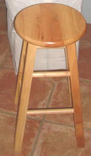

Ich benutze alle Holz Hocker zu sitzen (21" hoch x 13" Breite), wenn ich während der Behandlung sitzen. Ich entferne alle Metallgegenstände von mir, bevor ich die Maschine verwende und behalte sie weit weg, damit sie die Leistung der Maschine nicht beeinträchtigen. Ich legte meine Holzhocker auf die Oberseite einer Kunststoffplatte 44" x 27" x 2mm dick. Ich versuche zu vermeiden, dass etwas Metall in der Behandlung Zimmer, und ich habe kein Metall überall innerhalb von 4-Fuß um die Maschine. Der Notfußschalter ermöglicht es mir, das Gerät komplett auszuschalten, wenn etwas nicht stimmt. Ich überprüfe immer meinen Antennenabstand und ich mache immer eine Sichtprüfung, bevor ich anfange, die Ausrüstung zu benutzen. Ich habe einen großen Respekt vor der Macht, die es braucht, um diese Maschine laufen zu lassen, ich vergesse nie die Tatsache, dass es sicherlich mich heilen kann, aber wenn ich nicht vorsichtig bin, kann es mich auch töten.

Ich persönlich habe keine Krankheit oder keine größeren körperlichen Probleme. Ich baute die Lakhovsky Maschine, um Krankheit zu verhindern, bevor es passieren könnte - eine Art wie mit meiner eigenen Versicherung, anstatt für die teure Obama Care bezahlen.

Zuerst ließ ich die Ausrüstung ununterbrochen über 1 Stunde für das Testen laufen, um zu sehen, wie alle meine Verbindungen halten, und wartet auf irgendwelche Zeichen von Hochspannungsproblemen wie brennenden Draht, Funkenbildung oder irgendetwas, das jeden Grad an Sicherheit gefährden würde. Alle 10 Minuten drehte ich den Variac-Transformator auf eine höhere Spannung um zu sehen, ob bei maximaler Leistung noch alles normal bleibt. Meine Maschine funktionierte wie erwartet.

Das Starten des Gerätes ist sehr einfach. Schließen Sie das Netzkabel an die Steckdose an. Stellen Sie sicher, dass keine Fensterklimaanlage, kein Elektromotor oder Computer in der Nähe läuft. Ich habe eine Sicherung Netzstecker-Überspannungsschutz-Streifen-Stecker-Verlängerungs-Schnur 3ft lang, und ich stecke meine Ausrüstung innen an, dass und dann stecke ich das Verlängerungskabel in die Netzanschlussdose. Dann schalte ich den Hauptschalter am Bedienfeld des Gehäuses ein. Ich schalte dann den Timer-Schalter auf die gewünschte Zeit ein, die die Kühlventilatoren, Neonlicht und den Variac-Transformator aktiviert.

Die Spannungseinstellung hängt sehr stark davon ab, welche Größe des Hochspannungstransformators in dem Gerät installiert ist. Je höher die Ausgangsspannung des Neonröhren-Transformatormoduls ist, desto geringer ist die zum Betrieb des Gerätes benötigte Spannung. Mine ist ein 12.000-Volt-Modul. Ich passen die Spannung auf etwa 40-50 Volt, wie auf meinem Spannungsmesser angezeigt. Meine Funkenstrecke schaltet auf ungefähr 30 Volt ein und fängt an, mehr konstanten Ton zu geben, mehr ich halte, die Spannung höher zu drehen. Wenn ich meinen Variac-Transformator bis zur gewünschten Spannung gedreht habe, muss ich ihn nie mehr einstellen, aber ich verwende die Maschine, um meine Gesundheit zu erhalten und mein Immunsystem "geladen" zu halten. So, für die ich die NST-Ausgangsspannung auf 3700 Volt einstellen und ich die Funkenstrecken einstellen, um 3 Ampere auf meinem Amperemeter zu geben. Mehr als genug für die meisten der Erhaltung Gesundheit und weniger schwere Erkrankungen wie Kälte oder Kopfschmerzen.

Für ernstere medizinische Bedingungen kann die NST auf 4000 Volt eingestellt werden und zwischen 3 und 4,5 Ampere für tiefere Durchdringungen im Körper. Vorsicht ist geboten, um die problematische Seite der Senderantenne zu versichern. Für sehr kranke Menschen oder für ein Kind, sollten Sie eine niedrigere Anpassung und eine kürzere Behandlungszeit, wie 3400 Volt und 2 bis 2,5 Ampere mit 10 Minuten Laufzeit.

Die Ausrüstung ist von großem Wert für Hunde und Katzen zu, aber für sie Einstellung sollte etwa 3000 Volt bei 2 Ampere für maximal 10 Minuten oder weniger für Katzen und kleine Hunde. Wenn ich die Spannung und Ampere an das gewünschte Ampere anpasse, wenn ich einen Zerreißgeräusch aus den Funkenstrecken höre, dann drehe ich einfach den Variac-Regler, um langsam die Spannung anzuheben, bis die Funkenstrecke des Gerätes einen schönen, kontinuierlichen Klang ausgibt - wenn dies alles geschieht Funktioniert richtig. Ich sitze zwischen den Antennen, bis der eingestellte manuelle Timer das Gerät ausschaltet. Berühren Sie nicht die Antennen.

Wenn ich fertig bin, schalte ich die Schalter aus und ich ziehe immer das Gerät nach jedem Gebrauch aus. Ich drehe normalerweise meinen Timer auf 15 Minuten. Manchmal verwende ich es zweimal pro Woche einige Male ich es alle 3 Tage oder nur einmal pro Woche. Es kommt darauf an, wie ich mich fühle. Den erfahrenen Bedienern zufolge können die besten Ergebnisse erzielt werden, indem die Ausrüstung jeden 4. Tag verwendet wird.

Ich trinke auch ein großes Glas Wasser mit 1000 mg Vitamin C (nicht-saure Natrium-Ascorbat) in löslichen feinen Kristallen Form, im Wasser gemischt. Ich trinke weitere 8 Unzen Glas Wasser direkt nach, wenn ich fertig bin mit der Ausrüstung Maschine.

Persönliche Erfahrungen:
Ich liebe meine Lakhovsky Maschine! "Kann nicht ohne sie leben!" Ich weiß nicht, dass ich die süße Stelle vielleicht mit meinen Anpassungen auf meiner Maschine gefunden habe, die mit meiner Körperzusammensetzung schwingt, aber es arbeitet an mir gerade groß. Ich weiß das, weil in weniger als 7 Minuten es beruhigt mich wie kein Kava oder Xanax könnte. Es ist nur ein Wunder, wie es mich beeinflussen kann und immer noch nach all dieser Zeit frage mich, wie dies möglich ist, auch wenn ich das Prinzip der Maschine verstehen. Ich werde niemals kalt oder krank. Nachdem die Maschine verwendet wurde, macht es mich entspannt fühlen den ganzen Tag und nur das Gefühl, dass allgemeine Wohlbefinden, mit Erhebungen wie alles ist großartig.

Ich habe eine routinemäßige Nutzung meiner Maschine. Die meiste Zeit benutze ich es jeden 4. Tag um die Mittagszeit, wenn die Sonne am höchsten über mir ist. Ich beginne meinen Zyklus, indem ich die Antennen an meinen Kopf und Hals-Position, Schulter an Schulterposition, so dass meine Leber auf der Senderantenne Seite ist. Ich mache 15 Minuten. Dies ist mein Setup, dass die mächtigsten für mich ist. Ich fühle mich in 5 bis 7 Minuten ruhig. Vier Tage später richtete ich meine Antennen an meinen Rücken und vorne aufstehen (keine Holzhocker) herum, wo die Nieren sind auf die Sender-Antenne. Ich mache 12 Minuten. Vier Tage später positioniere ich mich auf die gleiche Weise vor, aber zu diesem Zeitpunkt mein Bauchbereich gegenüber der Senderantenne. Ich mache 15 Minuten. Ich beende meinen Zyklus vier Tage später, indem ich meine Antennen auf meine Beine positioniere, wenn ich auf meinem Stuhl sitze, Schulter an Schulter, Leber, die der Senderantenne zugewandt ist. Mein Zyklus ist erledigt, und ich nehme eine Woche weg und fange dann meinen Zyklus wieder auf gleiche Weise oder zufällig an, wie immer ich darüber fühle.

Ich sehe viele Leute, die für Rife-Rohre zahlen, um sie mit der Lakhovsky-Maschine zu benutzen, die Tausende von Dollar zusätzliches Geld kosten. Ich denke, es ist eine Verschwendung von Geld! Ich benutze MMS, um Krankheitserreger in meinem Körper zu töten! Es funktioniert und kostet Pfennige zu machen! Unter Berücksichtigung aller Dinge, bin ich sehr zufrieden mit meinem Lakhovsky Maschine zufrieden!

Haftungsausschluss:
Bitte haben Sie Verständnis, dass dieser Text nur zu Informationszwecken dient und nicht als Ermutigung zur Herstellung oder Verwendung solcher Geräte ausgelegt werden darf. Sollten Sie trotz dieser Warnung beschließen, eine solche Maschine zu bauen und zu benutzen, so geschieht dies auf eigene Verantwortung und auf eigene Verantwortung, und niemand außer Ihnen ist in irgendeiner Weise für Ihre Handlungen und die daraus resultierenden Effekte verantwortlich.

Auch wenn Sie nicht vertraut mit der Arbeit mit Hochspannungs-Schaltungen, dann tun Sie dies nicht tun, es sei denn, unter der Aufsicht und Führung einer Person, die Erfahrung mit dieser Art von Schaltungen hat.

Bitte beachten Sie, dass niemand, der einen Herzschrittmacher oder ein ähnliches Gerät hat, innerhalb von zehn Metern zu dieser Maschine kommen sollte, wenn es eingeschaltet wird, da der Herzschrittmacher oder das Gerät wahrscheinlich von der von der Maschine ausgehenden Strahlung betroffen ist und das zum Tod führen kann.

Es wurde auch darauf hingewiesen, dass die elektromagnetischen Strahlungen von einem Lakhovsky-Gerät Computer und andere ähnliche Schaltungen beschädigen können, wenn sie nicht weit von der Maschine entfernt sind. Ein Abstand von einem Meter ist der absolute Mindestabstand und ein Abstand von zehn Metern ist zu bevorzugen.

Dieses Gerät erzeugt einen kontinuierlichen Funken in der gleichen Weise wie ein MIG-Schweißer, und so gibt es eine ähnliche visuelle Gefahr. Wenn sich die Funkenstrecke jedoch innerhalb des Gehäuses befindet, stellen Sie sicher, dass die Tür des Gehäuses geschlossen bleibt, wenn die Maschine in Betrieb ist.

Schließlich können Kondensatoren, wie bereits im Text erwähnt, tödliche Ladungszustände für eine sehr lange Zeit halten, nachdem das Gerät vom Netz getrennt wurde. Dies muss zugelassen werden, und es ist eine gute Praxis, einen Hochwiderstand über jeden Hochspannungskondensator anzuschließen, so dass die Ladung kurz nach dem Abschalten vernünftig abgesaugt wird.

Seit dem Schreiben haben die Leute Kopien für sich selbst gemacht und sie und ihre Freunde haben große medizinische Vorteile von dieser Ausrüstung erlebt.

2017 Update
Der Designer der oben gesehenen Lakhovsky-Ausrüstung hat im März 2017 einige Verbesserungen und Kommentare gemacht. Er sagt:

Zusätzliche Kondensatoren: Ich habe meine beiden Kondensatorbänke von der ursprünglichen 15.9nF / 15KV auf 21.2nF / 15KV aktualisiert. Dazu habe ich einen weiteren 5300pF / 15KV Kondensator zu meiner bereits vorhandenen Kondensatorbank installiert. Ich habe einen weiteren 5300pF / 15KV Kondensator in die parallelen Verbindungen mit dem Rest der Kondensatoren in jeder Bank hinzugefügt. So hat jede Seite jetzt vier 5300pF / 15KV Kondensatoren. Ich tat dies für einen glatteren Betrieb, mehr Vibration und mehr "Punch" am Ende der Antennen.

Reinigen der Funkenstrecken: Nach dem Gebrauch der Maschine für zehn Stunden reinige ich die Funkenstrecken, weil sie weiße Rückstände abgelegt haben, die den reibungslosen Betrieb der Funkenstrecke als Ganzes beeinträchtigen. Wenn die Maschine ausgesteckt und die Kondensatoren entladen sind, öffne ich die Funkenstrecken so weit wie möglich. Ich benutze einen Messing abgerundeten Pinsel, um die Oberfläche zu reinigen

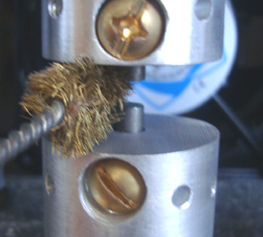

um die Wolframstangen und das Aluminium, das die Stangen hält. Wenn das fertig ist, benutze ich eine kleine Akte und lege das Ende der beiden Stäbe sanft ab, bis sie wieder leuchten. Dann blase ich sie mit einem Luftreiniger für die Tastaturreinigung ab, es sei denn, Druckluft ist vorhanden und endlich die Funkenstrecken auf die gewünschte Lückengröße einstellen.

Anpassungen während des Gebrauchs: Ich habe wiederholt verschiedene Funkenstreckenabstände und höhere oder niedrigere Spannungseinstellungen getestet, um die besten Heilungsergebnisse für den Körper zu finden. Ich fand eine Funkenstrecke, die sich für viele Anwendungen besser fühlte. Ich glaube, je kleiner die Funkenstrecken sind, desto höher die "Qualität" der Vibration an den Antennen. Ich fand, dass viele Experimente viel besser waren, wenn ich die Funkenstrecken auf 0,20 mm Zeichnung zwischen 3 und 4 Ampere eingestellt habe. Ich benutze einen Transformator, der einen 120V Eingang und einen 12.000V Ausgang hat und in der Lage ist, 60 Milliampere Strom zur Verfügung zu stellen. Dies ist ein alter Neon Tube Transformer, mit dem Mittelpunkt der Ausgangswicklung geerdet.

Ich glaube auch, dass ich den Strom unter 3 Ampere nicht senken sollte, es sei denn, die Maschine wird für kranke kleine Kinder oder sehr schwache alte Leute oder Hunde und Katzen benutzt! Ich kontrolliere die Behandlungsintensität durch das Timing der Sessions. Außerdem habe ich "entdeckt", dass manchmal die Zeit die wichtigste Anpassung der Sitzung ist. Ich glaube, dass es Tage gibt, an denen die Person mehr oder weniger Zeit braucht, hängt viel von dem Stress der Person, der Nahrungsaufnahme des Tages, dem flüssigen Konsum und wie viel Zucker, diätetische Kohlenhydrate am Tag der Behandlung gegessen wurde.

Ich habe erkannt, dass es nicht gut ist, nur zu sagen: "Benutze die Maschine für 15 Minuten pro Sitzung". Ich habe festgestellt, dass meine besten Zeiten um 17 Minuten für Oberkörperbehandlung zwischen Hals und Hüfte, Rücken und Vorderseite, 12 Minuten für Beine, 15 Minuten für Hals und Kopf von den beiden Seiten waren. Alle diese Daten Zeit sind für die Antennen auf einen Abstand von 200 mm von beiden Seiten des Körpers gesetzt.

Meine Experimente zeigen mir auch, dass man den Körper mit zu langem Betrieb der Maschine betonen kann, wenn man sich direkt zwischen den beiden Antennen befindet, als die heilende Energie direkt zwischen den beiden Antennen.

Jeder Mensch ist in jeder Hinsicht so einzigartig wie möglich, ich empfehle, dass jeder Mensch die richtige Zeit für sich selbst finden sollte, indem er zum ersten Mal mit einer 10-minütigen Sitzung anfängt und dann noch 1 Minute pro Sitzung füllst und 3 Tage zwischen den Sessions hält. Auch würde ich empfehlen, Notizen von jeder Sitzung zu machen, die die Dauer in Minuten, den aktuellen Gebrauch, den Spannungspegel, den Feldstärkepegel zwischen den beiden Antennen, den Antennenspaltabstand, das Datum, die Tageszeit, den Körperteil, der der Senderantenne zugewandt ist, notiert Gut oder schlecht, alles, was hilft, die Heilung des Körpers zu überwachen.

Diese Notizen helfen mir, bessere Anpassungen vorzunehmen und geben mir Anleitung für den besten Gebrauch der Maschine. Wenn du die 1 Minuten hinzufügst, um herauszufinden, wie viel Zeit für dich am besten wäre, achte auf Nervosität, am nächsten Tag Muskelbelastung, wo die Senderantenne auf den Körper gerichtet war, ein unangenehmes Gefühl am Ende der Sitzung oder während der Sitzung. Wenn dies geschieht, notieren Sie sich Ihre Dauer und machen eine weitere Session in 3 Tagen und sehen, dass, wenn es wieder passiert. Wenn es tut, dann reduzieren Sie Ihre Dauer um 1 Minute, und wahrscheinlich haben Sie Ihre beste Zeit auf diesem Bereich Ihres Körpers gefunden.

Dies ist natürlich, wie ich mein Experimentieren für mich selbst mache, jeder sollte den gesunden Menschenverstand verwenden. Was für mich arbeitet, kann für jemanden unangenehm sein. Und natürlich nach wenigen Monaten der Benutzung der Maschine, benötigen Sie weniger Zeit pro Sitzung, denn jetzt wird Ihr Energieniveau auf ein viel höheres Niveau aufgeladen, als es war, als Sie zuerst begannen. Während des ersten monatelang der Behandlung habe ich in 20 Minuten nichts mehr gefühlt, nur ein paar Kribbeln hier und da. Der Körper wird aus den Veränderungen lernen und sich langsam für bessere oder schlechtere Symptome anpassen. Die Herausforderung besteht darin, so schnell wie möglich erkennen zu können, wenn die Veränderung in oder am Körper am schlimmsten oder besser ist und die entsprechende Korrektur sofort vornimmt! Was ich für eine "bessere" Veränderung halte, fühlt sich im Allgemeinen besser, die Haut wird immer glatter, die Nägel sind schneller spürbar, das Haar fühlt sich stärker an, besser schlafen, die Augen sind weißer, wenn es vorher mit viel roter Linie oder gelblicher Farbe betont wurde (was Ist immer die Symptome einer gestressten Leber), wenn Schmerzen vorhanden sind, dann sollte es losgehen mit jeder neuen Behandlungssitzung. "Worse" änderungen fühlen Sie sich gestresst, das Gefühl des leichten Drucks am Kopf, die leichte Schmerzen in den Muskeln, wenn diese Symptome nicht vorhanden waren, bevor Sie mit der Maschine begonnen haben, dann ist Ihre Maschine nicht richtig gebaut oder es ist nicht richtig abgestimmt oder Ganz einfach die Antennen sind nicht auf dem richtigen Bereich des Körpers positioniert, oder Sie sind über-mit der Maschine.

Sitzen oder Stehen: Ich erkenne, dass die meisten Menschen motiviert werden können, diese Maschine wegen einer Krankheit zu bauen, die sie haben, und sie können es schwierig finden, für 15 bis 17 Minuten aufzustehen. Für Leute, die nicht sicher stehen können, müssen sie das Beste machen, was sie können. Ich stelle mich kaum auf meinen hölzernen Stuhl, wenn ich keine Nacken- und Kopfsitzung mache. Ich denke, Stehen ist die beste Position, wenn Sie Glück haben, um stehen zu können und so können die beiden Antennen näher zusammen ziehen. Beim Stehen ist es einfacher, die Senderantenne an der gewünschten Stelle des Körpers zu positionieren! Stühle mit ihren Armen, in den Weg zwischen dem Körper und Antennen. Ich weiß, es ist nicht so viel von einer Beschränkung, weil die heilenden Strahlen durch den Stuhl gehen, aber ich möchte maximale Belichtung so viel wie möglich. So denke ich Also, ich ziehe es vor, so zu stehen, dass ich die Antennen näher an die maximale Feldintensitätsstufe bringen kann.

Juni 2017:
Der Erbauer hat begonnen zu experimentieren und hat einige Modifikationen hinzugefügt, die die Effektivität der Maschine erhöhen, die benötigte Leistung verringern und einen Meter liefern, der bei der Einstellung der Behandlungsstufen sehr hilfreich ist. Die Hauptänderung ist die Hinzufügung von zwei zusätzlichen, identischen Antennen. Das bestehende Gehäuse muss gestärkt werden, wenn das zusätzliche Gewicht als übertrieben betrachtet wird. Die Anordnung sieht so aus:

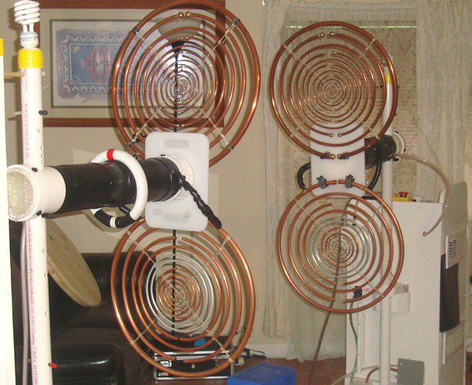

Sie werden feststellen, dass es eine unverbundene Kompaktleuchtstofflampe gibt, die auf jeder der vertikalen Stützen angebracht ist. Diese leuchten, wenn die Maschine eingeschaltet ist und ihre Helligkeit gibt eine visuelle Kontrolle, wie die Maschine Ausgabe während der Behandlung arbeitet. Mit der verbesserten Anordnung von vier Antennen, die Behandlung, die 15 Minuten dauert, dauert nur noch 5 Minuten.

Die Art und Weise, wie die beiden zusätzlichen Antennen angeschlossen sind, ist wichtig. Bei der Antenne ist das linke Ende des unteren äußersten Luftrings direkt mit dem linken Ende des äußersten Ringes der oberen Antenne verbunden. Dann ist das rechte Ende des äußersten Rings der unteren Antenne mit dem rechten Ende des äußersten Rings der oberen Antenne verbunden. Das heißt, zwei Anschlüsse für jede der beiden neuen Antennen. Wie auf dem Foto oben gezeigt, wurden zwei Viertel Zoll (6 mm) dicke Plastikhackbretter verwendet, um jede der beiden Antennen auf dem Gehäuse der Treiberspule zu montieren:
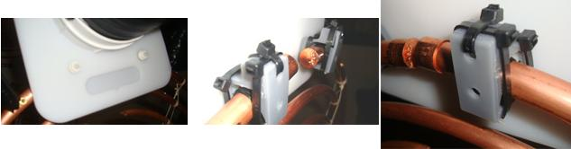

Sie werden feststellen, dass es notwendig war, Plastikmuttern und -bolzen zu verwenden, während Messingbolzen funken. Auch werden Kunststoffklammern verwendet, um die Antennenringe an Ort und Stelle zu halten. Die Antennenringe dürfen die Plastikplatte nicht anders als die oben gezeigten Endanschlusspunkte berühren, so dass es notwendig sein kann, die Platten leicht zu schlagen, um das zu erreichen. Es wird festgestellt, dass mit vier Antennen anstelle von zwei Antennen tatsächlich reduziert den Strom aus der Stromversorgung für die Maschine gezogen.

Eine sehr nützliche und wichtige Ergänzung der Maschine ist ein Meter, um die Stärke des übertragenen Feldes zu zeigen. Dazu wird eine Leuchtstoffröhre verwendet, indem man sie zwischen die Antennen platziert, so dass ein Teil des Feldes durch sie fließt. Da die Leuchtstoffröhre einen gewissen Widerstand gegen das durch sie fließende Feld hat, entwickelt sie eine Spannungsdifferenz zwischen den Enden des Rohres, und diese Spannungsdifferenz nimmt mit zunehmender Feldstärke zu. Das heißt, wenn wir die Spannungsdifferenz zwischen den Enden der Leuchtstoffröhre messen, dann ist dies ein direktes Maß für die Feldstärke des unsichtbaren Feldes, das für den Menschen so vorteilhaft ist. Im Prototyp wurde hierfür eine Philips TL6W / 33 220 mm (8,66 Zoll) lange 6-Watt-Leuchtstoffröhre verwendet. Da das Lakhovsky-Feld ein Wechselfeld ist, werden Dioden verwendet, um die Spannung in eine Gleichstromspannung umzuwandeln, um es leichter zu messen. Da die Spannungen sehr gering sind und die Dioden einen Spannungsabfall aufweisen, werden wegen des geringen Spannungsabfalls über Germaniumdioden vier Germaniumdioden verwendet. Die Prototyp-Dioden sind Low-Power-Typ AA119, aber alle Germanium-Dioden funktionieren genauso gut.

Um die kleine Spannung zu messen, wird bevorzugt ein mechanisches Messgerät verwendet, so dass ein "15 Volt CC" Voltmeter verwendet wird. Das so genannte "Voltmeter" ist eigentlich ein Milliamper-Meter, das einen Widerstand in Serie innerhalb der Meter-Gehäuse verbunden ist. Dieser Widerstand wurde so gewählt, dass das Messgerät seine volle Skalenablenkung anzeigt, wenn 15 Volt an die Klemmen des Messgerätes angelegt wird. In unserem Fall ist die Spannung, die sich über die Leuchtstoffröhre entwickelt hat, wenn sie von den Germanium-Dioden gleichgerichtet wird, nur 0,09 Volt, und so muss der Widerstand innerhalb des Voltmeter-Falles für einen viel niedrigeren Wert geändert werden, der wahrscheinlich etwa 100 Ohm beträgt Widerstand im Inneren des 'Voltmeter' wird entfernt und so ein 200 Ohm Multi-Turn-Preset-Widerstand wie folgt verbunden ist statt:

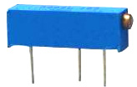

Diese Art von voreingestellten variablen Widerstand ist billig und hat zwanzig Umdrehungen der Endschraube, um den Widerstand zwischen dem zentralen Stift und entweder Endstift von null bis 200 Ohm zu variieren und so macht es einfach, die Einstellung, die eine volle "15-Volt" angezeigt, wenn die Eingangsspannung 0,09 Volt beträgt. Tatsächlich ist der schwierigste Teil, die 0,9 Volt Gleichspannung für den Eingang zu erhalten, um die korrekte voreingestellte Widerstandseinstellung zu erzielen. Die Einrichtung ist wie folgt:

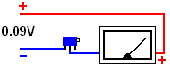

Es ist eigentlich etwas schwierig, eine konstante Spannung von bis zu 0,09 Volt zu erhalten, um das Messgerät zu kalibrieren, da die meisten Stromversorgungen nicht gut genug oder einstellbar genug sind, um eine solche Niederspannung zuverlässig zu erzeugen. Also, für diese kurze Meter Kalibrierung können wir eine einzige Batterie von 1,5 Volt oder 1,2 Volt und fallen die Spannung auf 0,09 Volt mit einem variablen Widerstand wie folgt verbunden:

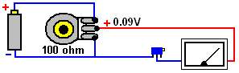

Wenn der variable Widerstand direkt über die Batterie angeschlossen ist, kann der Schieber des variablen Widerstands auf jede beliebige Spannung von Null auf die Batteriespannung eingestellt werden, so dass ein digitales Messgerät über die Versorgung des Messgerätes angeschlossen werden kann, um eine Spannung von 0,09 Volt zu erhalten Genau gesetzt Da der Widerstand 100 Ohm beträgt, passiert er 10 Milliampere pro Volt und so werden etwa 10 Milliampere durch den variablen Widerstand fließen, was bedeutet, dass die maximale Dissipation im Widerstand 15 Milliwatt nicht übersteigt, was leicht durch den variablen Widerstand gehandhabt wird. Da der Zähler nur 1 Milliarde oder weniger ziehen wird, ist die Versorgung des Messgerätes stabil, wenn die Voreinstellung eingestellt ist.

Wenn die Zählerkalibrierung abgeschlossen ist, sind die Komponentenverbindungen so:

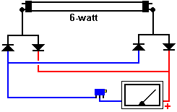

Und schließlich werden die Komponenten in einer Plastikbox mit beliebiger Größe montiert und die Enden der Leuchtstoffröhre sind isoliert und das Messgerät auf dem Behandlungsstuhl oder Hocker auf halbem Weg zwischen den beiden Paaren von Antennen platziert:

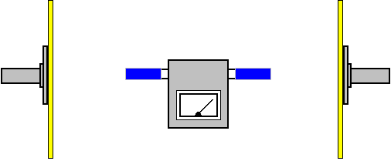

Für die Behandlung beginnen Sie mit der Einstellung der Hochspannung und stellen Sie dann die Funkenstrecke ein, um die vorgeschlagene Feldstärke zu erhalten. Die folgenden Einstellungen sind Vorschläge, die auf sehr begrenzten Patientenerfahrungen beruhen:

Allgemeine Behandlung: 3500 Volt und Feldstärke 7 Volt. Hirntumor: 3500 Volt und Feldstärke 10 Volt. Leber- oder Bauchspeicheldrüsen-Tumor: 4000 Volt und Feldstärke 12 Volt.

Allerdings ist es möglich, dass das "CC Voltmeter", das Sie verwenden, weniger empfindlich ist, als wir es wünschen und so wird es nicht auf die 15-Volt-Einstellung ablenken, wenn es mit 0,09 Volt gefüttert wird. Wenn das der Fall ist, dann gibt es zwei Möglichkeiten. Die erste ist, um eine empfindlichere Meter zu bekommen und die zweite ist, um die vorgeschlagene Lesung oben passen, um Ihre aktuelle Meter passen. Um die Arithmetik einfach zu machen, erhöhen Sie die Kalibrierungsspannung auf das Doppelte der ursprünglichen 0,09 Volt. Dann mit 0,18 Volt für die Kalibrierung, stellen Sie den voreingestellten variablen Widerstand, um die volle "15 Volt" Full-Skala Ablenkung auf dem Zähler zu bekommen. Nun, hier müssen Sie vorsichtig sein. Ihr Messgerät ist nur halb so empfindlich wie die im Prototypen und so, wo die oben genannten Feldintensitäten eine 7-Volt-Ablenkung sagen, wird Ihr Messgerät nur eine 3,5-Volt-Ablenkung zeigen und die obige 12-Volt-Ablenkung liest nur 6-Volt auf Ihrem weniger empfindlichen Meter.

Bitte verstehen Sie deutlich, dass es überhaupt keine Notwendigkeit gibt, diese Upgrade-Änderungen vorzunehmen, da die Extra-Entwicklung im Wesentlichen nur Experimente ist und die Originalausrüstung ganz effektiv und zufriedenstellend ist.

Diät: Ich habe viele Möglichkeiten, um zu sehen, wie, in welcher physischen Zustand ist die beste, um die Maschine zu verwenden. Ich benutze meine Maschine nicht mit leeren Magen. Ich ziehe es vor, die Maschine gegen Mittag zu benutzen, aber das ist nur ich. Ich erinnere mich an den Anfang, ich fühlte mich schwindelig und aufgeregt, als ich die Maschine mit einem leeren Magen benutzte. Ich glaube, dass am selben Tag, in der gleichen Nacht, wenn ich die Maschine benutze, sofort nach der Sitzung begann im Körper zu arbeiten, so meiner Meinung nach der Körper verwendet viel Energie, um den Heilungsprozess zu starten. Das Schlimmste, was du tun kannst, ist, nach dem Gebrauch der Maschine zu viel Essen in den Körper zu legen. Der beste Weg, um den Heilungsprozess zu helfen ist, Ihre Kalorienzufuhr zu senken und essen Lebensmittel höherer Qualität.

Hier ist mein erstaunliches Essen Kombination Rezept für den Tag nach der Maschine verwendet wurde. Ich empfehle es sehr. Es ist seit Jahren getestet und es funktioniert. Es wird den Heilungsprozess beschleunigen und helfen, den Körper zu entgiften. Diese Kombination von Speisen adressiert alle Notwendigkeiten für alle Organe im Körper. Es kann als die einzige Nahrungsquelle für 3 bis 7 Tage als eine entgiftende Diät gegessen werden. Ich habe es einmal für 5 Tage getan, und es ist unglaublich, wie schnell der menschliche Körper positiv auf das richtige Essen reagiert! Auf geht's.......

In einem Vita Mix oder in einem Mixer Mischung, bis Sie eine Paste haben.
1. 20 Heidelbeeren
2. 1 Orangenscheibe
3. 1 ganze Banane
4. 3 Erdbeeren
5. 1 halber Apfel (rot oder grün)
6. 20 rohe Mandeln (oder rohe Walnüsse)
7. 10 Trauben
8. 1 dünne Scheibe Zwiebel
9. 2 Zangen Zimt

Machen Sie 10 Unzen (0,28 Liter) der oben genannten Mischung für einen Tag. Sie müssen 80 - 120 Unzen (2,25 bis 3,4 Liter) Wasser am selben Tag mit der Paste Essen trinken.
Essen Sie Ihre Paste mit folgenden Preisen:
Frühstück: Essen Sie 60% der Paste Essen
Mittagessen: Essen Sie 30% der Paste Essen
Abendessen: Essen Sie 10% der Paste Essen
Die Paste sollte alleine gegessen werden mit nichts anderem am Tag nach der Benutzung der Maschine. Auch wenn Sie dies nur für einen Tag nach der Benutzung der Maschine tun, wird es sehr vorteilhaft sein.

April 2017:
Der Autor, auf dessen Information und Erfahrung diese Lakhovsky-Gerätebeschreibung basiert, möchte seine Einsicht teilen, von denen vieles aus dem Buch "Diagnostic Face Reading und Holistic Healing" von Roger Bezanis gewonnen wurde, das er für ein Meisterwerk hält und das Er empfiehlt sehr hoch. Die Taschenbuch-Version der fünften Auflage dieses Buches kann von Amazon in Amerika für $48,95 plus Porto gekauft werden, oder von Amazon in UK für £82,45 plus Porto.

Wenn man bedenkt, was das Buch zu sagen hat, sagt er: Weißt du was du bist! Gesundheit ist Freiheit. Dr. Alex Karrel, der Nobelpreisträger, der 34 Jahre lang eine Hühnerherzzelle lebte, sagte: "Die Zelle selbst ist unsterblich, der entscheidende Punkt ist das flüssige Medium, (Wasser), in dem die Zelle steht und in der sie entartet ist. Wenn du das Medium in regelmäßigen Abständen erneuert und der Zelle alles gibt, was es für die Ernährung braucht, dann kann der Takt des Lebens für immer dauern."

"Unser Körper ist ein energetischer Organismus aus Material oder Masse!" Die ideale Balance ist, wo Gleiche Masse = Gleiche Energie ist. In jeder Struktur, wie dem menschlichen Körper, wenn es gleich große Mengen an Masse und Energie gibt, ein Zustand der optimalen Gesundheit Ist das Ergebnis und das Gleichgewicht wird erreicht.Wenn es eine Übung von Masse oder Energie gibt, dann wird der Körper krank und kann sterben.Wenn ein unausgewogener Zustand lange genug bleibt, ohne den Körper wird der Körper sterben.

Bitte verstehe, dass Körperorgane überwältigt sind, wenn es zu viel Masse oder zu viel Energie gibt! Jedes Orgel- oder Organsystem, das Massen- oder Energieabfälle in seiner optimalen Kapazität verarbeiten kann, scheitert und wird schließlich heruntergefahren. Krebs ist eine Masse, die nicht mit, und nicht überwacht wird, Energie! Jede gesundheitliche Heilmittel für einen so genannten Krebs muss an seiner Wurzel den Fluss der Energie und Masse am betroffenen Teil des Körpers wiederherstellen!

Der Körper muss sich auf jeder Ebene 100% der Zeit mit sich selbst in Verbindung bringen, um auf einem optimalen Niveau zu überleben. ALLE LEBEN IST AUF DIESE FAKTOREN ABHÄNGIG. Hier kommt die Lakhovsky-Maschine zum größeren Bild. Deshalb ist die Lakhovsky-Maschine in der Vergangenheit so sehr erfolgreich gewesen. Warum wurde diese Maschine seit über 80 Jahren unterdrückt? Die Lakhovsky-Maschine ist in der Lage, den Energiefluss wieder an jedem betroffenen Bereich des Körpers zu starten.

Schmerz ist immer ein Zeichen für eine Anomalie oder Problem Punkt im Körper, aber Schmerz ist nicht unbedingt uns die wahre Ursache des Problems. Ich könnte 1000 Seiten darüber schreiben, wie der komplexe menschliche Körper funktioniert und trotzdem würde ich einfach nur die Oberfläche des Problems kratzen. Also, ich denke, dass der beste Weg, um den Elefanten im Raum zu zeigen, ist, indem ich Ihnen sage, was ich tue, und überlasse es Ihnen, dem Leser, zu wählen, was mit den Informationen zu tun ist, die ich teile, mit einem Reines Herz und basiert auf meiner eigenen Erfahrung.

Ich schaue auf den Körper und in meinem Kopf gibt es eine Karte der Lage jeder Orgel. Ich empfehle Ihnen, dass Sie online gehen und einige Bilder anschauen, die die menschliche Anatomie im Detail zeigen. Ihr Erfolg mit einer Lakhovsky-Maschine hängt davon ab. Bewaffnen Sie sich mit dem Verständnis, wo alle Organe im Körper liegen! Ich verbrachte Tausende von Stunden damit, die menschliche Gesundheit und die Ursachen des Scheiterns zu studieren, und ich kann Ihnen mit Sicherheit sagen, dass es nicht annähernd so kompliziert ist, wie ich dachte, es war am Anfang.

Sie müssen verstehen, wie ein Lakhovsky Maschinenbediener, was die Leber und die Niere Kontrolle im Körper. Ich konzentriere nur meine Antennen auf Leber, Niere, Herz, Dickdarm und Kopf. Danach, wenn es nach 8 bis 10 Sessions noch keine Anzeichen für positive Ergebnisse gibt, würde ich anfangen, den Rest des Körpers anzupacken, wo Schmerzen vorhanden sind und immer noch mit der Leber oder Niere aufrechterhalten werden.

Ich denke, dass es klar ist, dass wenn man ein Doppelpunktproblem hat, würde ich auf den Dickdarm zielen, das gleiche gilt für das Herz und den Kopf, aber wenn es um Leber und Niere geht, ist es ein ganz anderes Ballspiel! Die Leber und die Nieren sind die Meisterorgane im Körper! Lassen Sie uns sehen, was sie im Körper kontrollieren und Sie, der Leser, (und möglicherweise Maschinenbediener) wird deutlich sehen, warum ich möchte, dass Sie diese unbezahlbare Information kennen, damit Sie eines Tages Ihr Leben retten können.

Leber:
Leber und Emotionen sind verknüpft.
Husten
Alle schlechten Stimmungen
Emotionaler Stress
Wässrige Augen
Juckende Haut
Migräne Kopfschmerzen wie alle Kopfschmerzen sind Produkt der Leber wird überwältigt.

Die Leber regelt:
• Haut
• Lungen
• Sinus
• Nasenhöhlen
• Dickdarm
• Innereien
• Gebärmutter
• Mund
• Zunge
• Zahnfleisch
• Alle Hohlorgane

Nieren:
Die Nieren regeln:
• Harnsäure
• Milchsäure
• Urinproduktion und -entfernung
• Schleimhautverteilung
• Blutfluss, d. H. Blutdruck
• Das Herz
• Die Ohren
• Fingernägel
• Haar
• Die meisten Muskelgruppen
• Fortpflanzungsapparat
• Die Kopfhaut
• fließende Augen
• Fluid am Dickdarm
• Abwasser aus dem Dickdarm
• Abwasser aus der Leber
• Wasser verteilt an die Leber
• Die meisten Gelenke (außer der rechten Schulterregion bis zum rechten Ellenbogen)
• Bauchspeicheldrüse
• Lymphsystem
• Alle nicht hohlen Organe

Die Niere regelt die meisten der linken Seite des Körpers, und die Leber regelt die rechte Seite des Körpers, so bewaffnet mit dieser Information der Körper erzählt seine eigene Geschichte. Wenn das Problem auf der linken Seite des Körpers ist, würde ich mich auf die Niere als die Wurzel des Problems konzentrieren. Wenn die Beschwerde auf der rechten Seite des Körpers ist, weiß ich sofort, dass etwas "fischig" mit der Leber ist.

Dies bedeutet, dass ein Krebs (nur ein böses Wort für toxische Masse), die sich auf der Außenseite (oder innerhalb eines Organs dieses Melanoms zeigt) ein Leberproblem ist! Die Behandlung von Problemen wie "Oberflächenkrebs" als Leberproblem, löst immer das Problem. Auf der anderen Seite ist "tiefe Gewebekrebs" im Grunde ein Nierenproblem. Wenn man jedes Problem korrekt mit der Lakhovsky-Maschine anspricht, dann werden die Ergebnisse jedes Mal ausgezeichnet sein!

ERINNERN SIE, IHR KÖRPER NIEMALS LIEGEN VERTRAUEN IHRE SIGNALE UND SIE WERDEN GESUNDHEIT.

Alzheimer-Erkrankung
Bei http://emediapress.com/2016/12/18/mit-reverses-alzheimers-with-40hz-blinking-lights/, auf halber Strecke die Seite gibt es eine Aufnahme, die, wenn mit Kopfhörern gehört, behauptet wird, umzukehren Alzheimer-Erkrankung. Die Aufzeichnung läuft für 30 Minuten und mit Kopfhörern ist wichtig, da die Klangeingabe an das linke Ohr ist anders als die Klangeingabe an das rechte Ohr. Ob die Aufnahme wirksam ist oder nicht, ich habe keine Möglichkeit zu wissen, aber ich habe keinen Grund, an der Behauptung zu zweifeln. Es wird auch empfohlen, dass die Ergänzung Lecithin und die Ergänzung MSM, beide täglich genommen, auch gegen den Beginn der Alzheimer (ein möglicher Lieferant ist www.ZipVit.co.uk).

Die Weltlage.
Der späte Dr. Hans Rosen machte eine außergewöhnlich gute Präsentation über Weltbevölkerung, Weltgesundheit und Welteinkommen. Wenn wir einen Zeitraum von 10.000 Jahren v. Chr. Bis zum Jahr 2100 überspannen, hat er viele Menschen auf die aktuelle Situation aufmerksam gemacht und darauf hingewiesen, dass die durchschnittliche Person extremen Mangel an Wissen über das Thema. Er weist darauf hin, dass die kritische Geburtenrate jetzt etwa 2,2 Kinder pro Familie im Gegensatz zu den 5 Kindern pro Familiendurchschnitt ist, die das Weltbevölkerungswachstum verursacht haben. Zu diesem Zeitpunkt gibt es etwa 2 Milliarden Kinder in der Welt, aber diese Zahl hat sich stabilisiert und ist nun grob konstant. Ja, die Gesamtbevölkerung wird von rund 7 Milliarden auf rund 11 Milliarden wegen der gegenwärtigen Bevölkerungsalterung steigen, wie es normal ist.

Hans weist auch auf die finanzielle Situation für Menschen im Allgemeinen hin. Er nutzt den amerikanischen Dollar als Vergleichseinheit und besagt, dass die reichsten Milliarden Menschen etwa 100 Dollar pro Tag verdienen und die ärmsten Milliarden Menschen in extremer Armut leben und etwa 1 Dollar pro Tag verdienen. Menschen in extremer Armut können nicht sicher sein, ihre nächste Mahlzeit, und die meisten haben nicht sauberes Trinkwasser, medizinische Dienstleistungen, Strom oder Bildung. Diese Einkommensniveaus in jährlichen Beträgen, die reichsten eine Milliarde Menschen erhalten US $36.500 (oder mehr) pro Jahr und die ärmsten eine Milliarde Menschen verdienen nur $500 (oder weniger) pro Jahr. Es ist sehr wahrscheinlich, dass Sie nicht wussten, wie sehr gut Sie sind mit mehr als einer Milliarde anderen Menschen verglichen.

In seinem Buch "Doing Good, Better" (frei von http://audiobookle.com/), William MacAskill entlässt die allgemeine Vorstellung, dass "ich nichts über die Weltlage machen kann - ich bin nur eine Person". Wenn Sie in extremer Armut leben, dann ist das wahrscheinlich wahr, aber wenn Sie eine der reichsten Milliarden sind, dann ist das nicht wahr. Wenn Sie nur zehn Prozent Ihres Einkommens regelmäßig spenden würden, dann könnten Sie einen großen Unterschied zu jenen Menschen machen, deren Einkommen nur ein Prozent Ihres Einkommens ist. Auch ein geringeres Niveau der regelmäßigen Spende macht einen großen Unterschied, und dieser große Unterschied wird von Ihnen persönlich verursacht.

William untersucht die Fakten und weist auf eine Reihe von Dingen hin, die beunruhigend sind, wie die Tatsache, dass die Spende für eine gute Nächstenliebe nicht annähernd so effektiv ist wie die Spenden an die besten Wohltätigkeitsorganisationen, das heißt, die Wohltätigkeitsorganisationen, deren Arbeit die besten Ergebnisse liefert Wie durch nachfolgende, unabhängige Prüfung gezeigt. Einige dieser Wohltätigkeitsorganisationen werden hier gezeigt:
https://www.thelifeyoucansave.org/Top-Charities?utm_source=top-icon&utm_campaign=homepage&utm_medium=all

Extreme Armut ist selbsttragend, da Menschen, die in dieser Situation gefangen sind, in so schlechten Bedingungen leben, dass sie große Familien haben, weil die meisten ihrer Kinder als kleine Kinder sterben werden, viele vor dem Alter von fünf Jahren. In der Tat, etwa 2000 arme Kinder sterben jeden Tag, und ich lasse Sie die Höhe der Unzufriedenheit, die durch diese Familie Todesfälle verursacht wird. Regelmäßige Spenden von Ihnen (und von mir) machen es möglich, diese Menschen dauerhaft aus extremer Armut zu bewegen. Es ist eigentlich 100-mal effektiver, den ärmsten Leuten zu spenden, als den Bedürftigen in deinem eigenen Land zu spenden, wo die Bedürftigsten von den Menschen in den ärmsten Milliarden als "reich" angesehen würden. Sie und ich sind sehr reich im Vergleich zu diesen Leuten und es ist eine interessante Frage zu fragen, was es war, dass wir persönlich in eine so reiche Situation geboren wurden.

Es ist sehr interessant, die gemeinnützigen Aktivitäten zu beachten, die sich als wirksam erwiesen haben. Man nennt man Give Directly und es gibt eine Geldsumme von $ 1000 an eine Familie, so dass es bis zu den Familienmitgliedern, um es in der effektivsten Weg für die Familie zu verwenden. Diese Technik ist sehr effektiv, da die Familie in großem Bedürfnis ist und wird definitiv nicht verschwenden den Vermögenswert, sondern stattdessen kaufen, was wird ihnen helfen, die meisten in der Zukunft.

Eine weitere effektive Wohltätigkeit, die überraschend, macht Radiosendungen. Das ist die Development Media International Gruppe und erzieht die sehr schlechten Gesundheits- und Hygienefragen. Du denkst, das macht das unnötig, aber die ärmsten Leute kennen auch nicht die einfachsten Dinge wie das Waschen von Händen vor einer Mahlzeit.

Die Evidence Action Charity arbeitet auf die Bereitstellung von sicherem Trinkwasser und die Bekämpfung von Darmwürmer, die Krankheiten verursachen, die töten können und welche, wenn nicht zu schwer, verhindert Kinder, die zur Schule gehen.

Die Against Malaria Foundation bietet Insektizid-imprägnierte Anti-Moskitonetze, um Betten zu umgehen. Diese Netze sind sehr billig und sind wirksam. William MacAskill bevorzugt, dass Sie an Krebsforschung spenden, da mehr Menschen an Krebs sterben, als an Malaria zu sterben, aber das macht mich wirklich verwirrt, da die sehr billige und bewährte kolloidale Silberbehandlung sowohl Krebs als auch Malaria heilen kann. Ist es ein Fall, dass die Krebsforschung Leute einfach nicht darüber wissen, oder ist es der Fall, dass sie einfach nur bezahlt werden wollen, um Forschung zu tun?

Patrick Kelly
http://www.free-energy-info.tuks.nl
http://www.free-energy-info.com
http://www.free-energy-info.co.uk
http://www.free-energy-devices.com

